Проект планировки (в части установления красных линий) и проект межевания территории в границах кадастрового квартала 59:07:0010611 г. Краснокамск Пермского края

Том 1
Проект планировки территории Основная часть

2022г.

Состав проекта

№п/п | Наименование
ПРОЕКТ ПЛАНИРОВКИ ТЕРРИТОРИИ
Основная часть
1 | Том 1. Текстовая часть
2 | Чертеж планировки территории. М 1:2000
Материалы по обоснованию
1 | Том.2 Текстовая часть
2 | Фрагмент карты планировочной структуры территории Краснокамского городского округа Пермского края М 1:2000
3 | Схема, отображающая местоположение существующих объектов капитального строительства в том числе линейных объектов, объектов, подлежащих сносу, объектов незавершенного строительства, а также проходы к водным объектам общего пользования и их береговым полосам. Схема границ территорий объектов культурного наследия.  Схема границ зон с особыми условиями территории. М 1:2000
4 | Схема организации движения транспорта и пешеходов. Схема организации улично-дорожной сети. М 1:2000
ПРОЕКТ МЕЖЕВАНИЯ ТЕРРИТОРИИ
Основная часть
1 | Том 3. Текстовая часть
2 | Чертеж межевания территории. М 1:2000
Материалы по обоснованию
1 | Том 4. Текстовая часть
2 | Чертеж материалов по обоснованию проекта межевания территории. М  1:2000

ОСНОВНАЯ ЧАСТЬ ТОМ 1

Положения о характеристиках планируемого развития территории, в том числе о плотности и параметрах застройки территории (в пределах, установленных градостроительным регламентом), о характеристиках
объектов капитального строительства жилого, производственного, общественно-делового и иного назначения и необходимых для функционирования таких объектов и обеспечения жизнедеятельности граждан объектов коммунальной, транспортной, социальной инфраструктур, в том числе объектов, включенных в программы комплексного развития систем коммунальной инфраструктуры, программы комплексного развития транспортной инфраструктуры, программы комплексного развития социальной инфраструктуры и необходимых для развития территории в границах элемента планировочной структуры

Положения о характеристиках планируемого развития территории

Проектом планировки территории предусмотрено выделение элементов планировочной структуры, установления границ зон планируемого размещения объектов капитального строительства, определения характеристик и очередности планируемого развития территории для последующего образования в составе проекта межевания территории земельных участков под объектами капитального строительства различного функционального назначения.
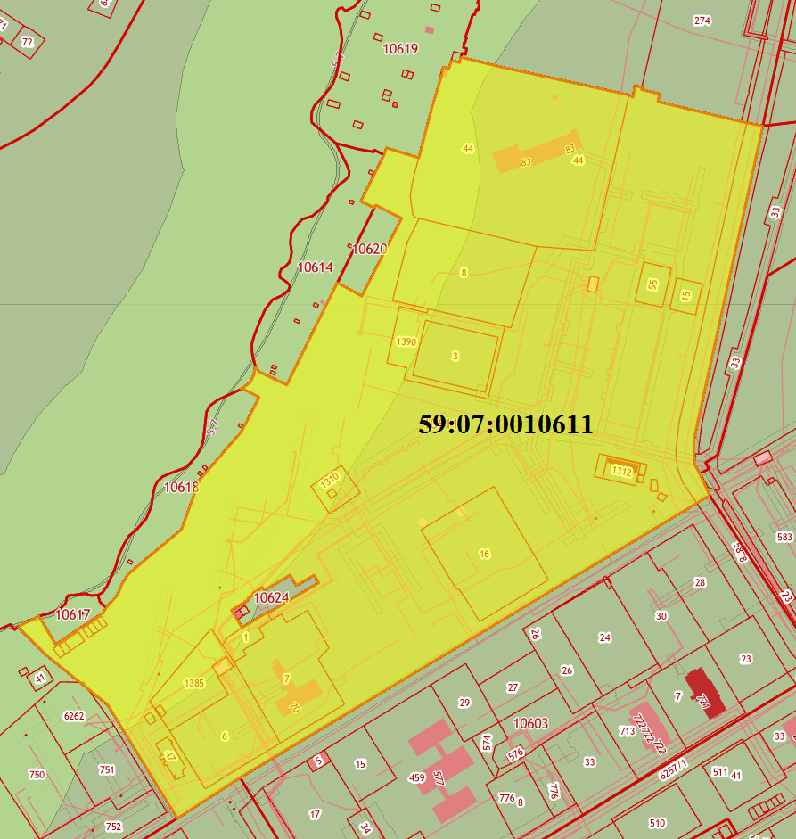
Рис. 1 Ситуационный план кадастрового квартала 59:07:0010611.
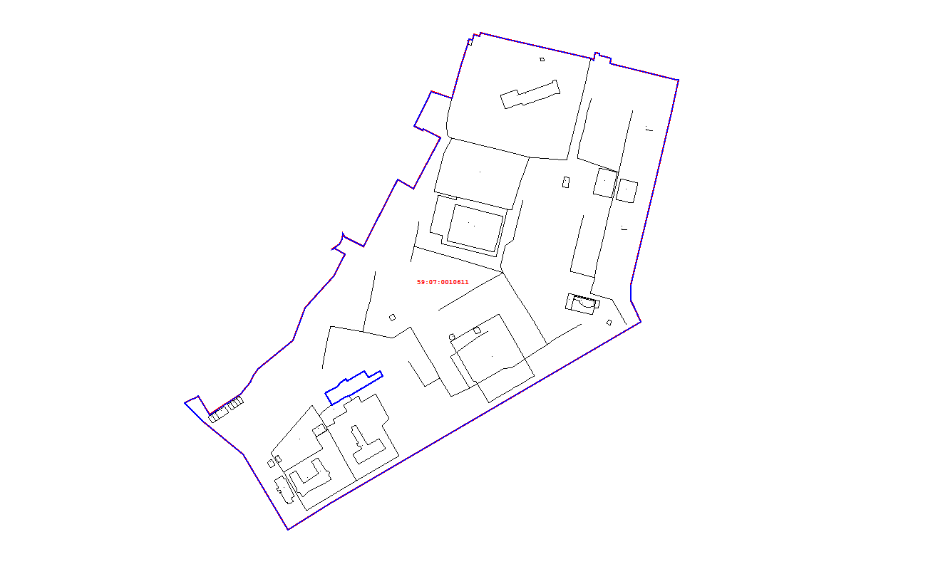
Рис. 2 Территория проектирования кадастрового квартала
Общая площадь в границах проектирования 131.897 га.

Сбор исходных данных и материалов для подготовки проекта межевания
территории
В соответствии с Контрактом Управлением градостроительства администрации Краснокамского городского округа Пермского края для разработки проекта межевания было предоставлено Постановление администрации Краснокамского городского округа от 02.03.2022 № 126-п «О подготовке документации по проекту планировки (в части установления красных линий) и проекту межевания территории в границах кадастрового квартала 59:07:0010611 г. Краснокамска Пермского края» Приложение 1.
Был выполнен сбор исходных данных и материалов, необходимых для последующей разработке проекта планировки и проекта межевания и оформления текстовой и графической части. В филиале Федерального государственного бюджетного учреждения «Федеральная кадастровая палата Федеральной службе государственной регистрации, кадастра и картографии» по Пермскому краю (далее – Управление Росреестра по Пермскому краю) были сделаны запросы и получен кадастровый план территории:
- кадастровый квартал 59:07:0010611 – кадастровый план территории от 26.10.2022 № КУВИ-001/2022-189812690
По данным Управления Росреестра по Пермскому краю на 26.10.2022 года на государственный кадастровый учет на территории проектирования кадастрового квартала 59:07:0010611 поставлены следующие участки. Данные по земельным участкам, на территории проектирования кадастрового квартала 59:07:0010611 с указанием кадастровых номеров, категории земель, использования земельных участков и адреса, представлены в Таблице 1.

мер п/п | Кадастровый номер объекта недвижимости | Вид объекта недвижимости | Адрес | Площадь или основная характеристика | Категория земель | Виды разрешенного использования
1 | 2 | 3 | 4 | 5 | 6 | 7
1 | 59:07:0010611:1 | Земельный участок | Пермский край, г Краснокамск, ул Чапаева, д 41а | 483 +/-5 | Земли населенных пунктов | Прочих промышленных предприятий
2 | 59:07:0010611:2 | Земельный участок | Пермский край, Краснокамский р-н, г Краснокамск, ул Чапаева, д 53 | 39 | Земли населенных пунктов | для торговой деятельности (остановочный комплекс)
3 | 59:07:0010611:3 | Земельный участок | Пермский край, г Краснокамск, ул Пушкина, 16 | 2120 +/-18.3 | Земли населенных пунктов | жилая многоэтажная застройка
4 | 59:07:0010611:6 | Земельный участок | Пермский край, г Краснокамск, ул Чапаева, 39 | 3269 +/-20 | Земли населенных пунктов | Земельные участки поликлиник
5 | 59:07:0010611:7 | Земельный участок | Пермский край, г Краснокамск, ул Чапаева, 41 | 4165 +/-13 | Земли населенных пунктов | Под здание санитарно-эпидемиологической станции
6 | 59:07:0010611:8 | Земельный участок | Пермский край, Краснокамский р-н, г Краснокамск, ул Чапаева, д 69 | 5303 +/- | Земли населенных пунктов | дом-интернат для престарелых и инвалидов
7 | 59:07:0010611:9 | Земельный участок | Пермский край, Краснокамский р-н, г Краснокамск, гск 30 (район больничного городка), гараж 204 | 24 | Земли населенных пунктов | Для индивидуального гаражного строительства
8 | 59:07:0010611:10 | Земельный участок | Пермский край, г Краснокамск | 13 | Земли населенных пунктов | Для эксплуатации гаража
9 | 59:07:0010611:11 | Земельный участок | Пермский край, Краснокамский р-н, г Краснокамск, гск 30 (район больничного городка), гараж 200 | 22 | Земли населенных пунктов | Для индивидуального гаражного строительства
10 | 59:07:0010611:12 | Земельный участок | Пермский край, Краснокамский р-н, г Краснокамск, гск 28 (Чапаева ул, 61а), гараж 148 | 6 | Земли населенных пунктов | Для индивидуального гаражного строительства
11 | 59:07:0010611:13 | Земельный участок | 617060, Пермский край, Краснокамский р-н, г Краснокамск | 27 | Земли населенных пунктов | Для строительства и эксплуатации гаража
12 | 59:07:0010611:14 | Земельный участок | Пермский край, Краснокамский р-н, г Краснокамск, ул Чапаева, гараж 196 | 24 | Земли населенных пунктов | Для индивидуального гаражного строительства
13 | 59:07:0010611:15 | Земельный участок | Пермский край, г Краснокамск, ул Пушкина, д 10 | 427 | Земли населенных пунктов | для торгово-коммерческой деятельности
14 | 59:07:0010611:16 | Земельный участок | Пермский край, г Краснокамск, ул Чапаева, 49 | 4557 | Земли населенных пунктов | Земельные участки дошкольных образовательных учереждений
15 | 59:07:0010611:17 | Земельный участок | Пермский край, г Краснокамск, ул Чапаева, 61 | 2714 | Земли населенных пунктов | Для экплуатации жилого фонда
16 | 59:07:0010611:18 | Земельный участок | Пермский край, г Краснокамск, ул Чапаева, 59а | 33 | Земли населенных пунктов | Для эксплуатации гаража
17 | 59:07:0010611:20 | Земельный участок | Пермский край, г Краснокамск | 30 +/-0.59 | Земли населенных пунктов | Земельные участки индивидуальных гаражей
18 | 59:07:0010611:24 | Земельный участок | Пермский край, г Краснокамск | 29 +/-1.2 | Земли населенных пунктов | для эксплуатации гаража
19 | 59:07:0010611:27 | Земельный участок | Пермский край, г Краснокамск, ул Чапаева, 63 | 5190 | Земли населенных пунктов | жилая застройка многоэтажная
20 | 59:07:0010611:29 | Земельный участок | 617060, Пермский край, Краснокамский р-н, г Краснокамск, гск 30 (район больничного городка) | 13 | Земли населенных пунктов | гаражное строительство
21 | 59:07:0010611:35 | Земельный участок | Пермский край, г Краснокамск | 210 | Земли населенных пунктов | Земли общего пользования
22 | 59:07:0010611:36 | Земельный участок | Пермский край, Краснокамский р-н, г Краснокамск, гск 30 (район больничного городка) | 23 | Земли населенных пунктов | Земельный участок для гаражного строительства
23 | 59:07:0010611:37 | Земельный участок | Пермский край, Краснокамский р-н, г Краснокамск, гск 30 (район больничного городка) | 19 | Земли населенных пунктов | Для индивидуального гаражного строительства
24 | 59:07:0010611:43 | Земельный участок | Пермский край, г Краснокамск, ул Чапаева | 39 +/-2 | Земли населенных пунктов | Для эксплуатации индивидуального капитального гаража
25 | 59:07:0010611:44 | Земельный участок | Пермский край, Город Краснокамск, Улица Пушкина | 15714 | Земли населенных пунктов | Для оздоровительной деятельности
26 | 59:07:0010611:46 | Земельный участок | Пермский край, г Краснокамск | 24 | Земли населенных пунктов | Для эксплуатации гаража
27 | 59:07:0010611:47 | Земельный участок | Пермский край, г Краснокамск, ул Чапаева | 298 | Земли населенных пунктов | для здравоохранения
28 | 59:07:0010611:48 | Земельный участок | Пермский край, г Краснокамск, ул Пушкина, 6 | 23 | Земли населенных пунктов | гаражи на фундаменте
29 | 59:07:0010611:54 | Земельный участок | Пермский край, Краснокамский район, город Краснокамск | 150 +/-3 | Земли населенных пунктов | Для размещения временного объекта - торговый павильон
30 | 59:07:0010611:55 | Земельный участок | Пермский край, Краснокамский район, город Краснокамск | 572 +/-6 | Земли населенных пунктов | Отдельно-стоящие объекты торгово-бытового назначения
31 | 59:07:0010611:1309 | Земельный участок | Пермский край, г Краснокамск, ул Чапаева | 26 +/-1 | Земли населенных пунктов | для эксплуатации объектов газоснабжения
32 | 59:07:0010611:1311 | Земельный участок | 617060, Пермский край, Краснокамский район, город Краснокамск, ул Чапаева | 33 +/-1 | Земли населенных пунктов | земельные участки индивидуальных гаражей
33 | 59:07:0010611:1312 | Земельный участок | Пермский край, Краснокамский Городской округ, Город Краснокамск, Улица Чапаева, Земельный участок 53б | 384 +/-4 | Земли населенных пунктов | под магазин
34 | 59:07:0010611:1384 | Земельный участок | 617060, Пермский край, город Краснокамск, ул Чапаева | 23 +/-2 | Земли населенных пунктов | для размещения торгового павильона
35 | 59:07:0010611:1385 | Земельный участок | 617060, Пермский край, Краснокамский район, город Краснокамск, ул Чапаева | 1965 +/-3 | Земли населенных пунктов | Многоквартирные жилые дома секционного типа (до 5 этажей включительно)
36 | 59:07:0010611:1389 | Земельный участок | 617060, Пермский край, Краснокамский район, город Краснокамск | 67 +/-3 | Земли населенных пунктов | Производственные, коммунальные и складские объекты
37 | 59:07:0010611:1390 | Земельный участок | 617060, Пермский край, Краснокамский р-н, г Краснокамск, ул Пушкина | 1685 +/-14 | Земли населенных пунктов | многоквартирные жилые дома, детские площадки, наземные стоянки автомобилей, без права возведения капитальных строений
38 | 59:07:0010611:1391 | Земельный участок | 617060, Пермский край, Краснокамский р-н, г Краснокамск, ул Чапаева, д 59а | 35 +/-1 | Земли населенных пунктов | под здание гаража
39 | 59:07:0010611:1392 | Земельный участок | 617060, Пермский край, Краснокамский р-н, г Краснокамск, ул Чапаева, д 59а | 31 +/-1 | Земли населенных пунктов | под здание гаража
40 | 59:07:0010611:1393 | Земельный участок | 617060, Пермский край, Краснокамский район, город Краснокамск, ул Чапаева | 108 +/-2 | Земли населенных пунктов | под 1-этажное здание трансформаторной подстанции № 74
41 | 59:07:0010611:1394 | Земельный участок | 617060, Пермский край, Краснокамский р-н, г Краснокамск, ул Чапаева | 94 +/-2 | Земли населенных пунктов | Объекты повседневного обслуживания населения (ДДУ, общеобразовательные школы, отдельно стоящие объекты торгово-бытового назначения, амбулатории, поликлиники, аптеки, опорные пункты охраны порядка, библиотеки, кабинеты практикующих врачей, центры народной и традиционной медицины, предприятия общественного питания, бани, сауны, почта, телеграф, телефон, отделения банков, социальные центры и учреждения соцзащиты, парикмахерские, салоны красоты, приемные пункты химчисток и прачечных, гостиница, общежитие); отдельно стоящие гаражи, наземные стоянки автомобилей для временного хранения
42 | 59:07:0010611:1519 | Земельный участок | 617060, Пермский край, Краснокамский р-н, г Краснокамск, ул Чапаева | 40 +/-2 | Земли населенных пунктов | объекты гаражного назначения

1.3 Положения о характеристиках объектов капитального строительства жилого, производственного, общественно-делового и
иного назначения
Проектом планировки территории не предусмотрено размещение объектов капитального строительства в связи с чем данный раздел не разрабатывается.

Положения о характеристиках объектов коммунальной, транспортной, социальной инфраструктур необходимых для функционирования объектов и обеспечения жизнедеятельности граждан, в том числе объектов, включенных
в программы комплексного развития систем коммунальной инфраструктуры, программы комплексного развития транспортной инфраструктуры, программы комплексного развития социальной инфраструктуры и необходимых для развития территории в границах элемента планировочной структуры

Положения о характеристиках объектов транспортной инфраструктуры
В связи с тем, что территория проектирования застроена, параметры улично- дорожной сети приняты по фактическому использованию территории.
Таблица 1
№ | Название улицы | Категория улицы | Ширина профиля в красных линия, м
1 | 2 | 3 | 4
1 | ул. Пушкина | Проезды (основные) | не менее 5 м
2 | ул. Чапаева | Проезды (основные | не менее 5 м

Положения о характеристиках объектов коммунальной инфраструктуры
Размещение новых объектов коммунальной инфраструктуры (нелинейных) в границах проектирования не предусмотрено.
Размещение новых линейных объектов инженерной инфраструктуры, перенос или переустройство существующих, проектом планировки территории предусмотрен в зоне планируемого размещения линейных объектов.
В связи с отсутствием планов по размещению новых объектов капитального строительства в границах проектирования, отсутствует необходимость в определении характеристик таких объектов.

Положения о характеристиках объектов социальной инфраструктуры
Проектом планировки территории не предусмотрено размещение объектов жилого назначения, в связи с чем не требуется предусматривать обслуживание территории объектами социальной инфраструктуры.

1.4.5Сбор и анализ имеющихся картографических материалов по району работ.

В процессе выполнения работ по Контракту в Управлении Росреестра по Пермскому краю были сделаны запросы на наличие картографических материалов прошлых лет на территорию работ. По данным Управления Росреестра по Пермскому краю на район работ в государственном фонде данных (далее - ГФД) на район работ имеются следующие картографические материалы:
- цифровые ортофотопланы (л. 29,30,42) и цифровые базовые планы (л. 20,21,32) масштаба 1:2 000 на территорию г. Краснокамска, изготовленные Уральским филиалом
- ФГУП «Госземкадастрсъемка – ВИСХАГИ» в 1999 г., АФС – 1997 г. в электронном виде;
- копии землеустроительных дел на земельные участки, расположенные в кадастровом квартале 59:07:0010611 в электронном виде;
- дело по инвентаризации земель кадастрового блока 59:07:001 06 Краснокамского района в электронном виде.
Система координат местная МСК-59.

Сбор и анализ сведений о границах зон с особыми условиями использования территории, о границах особо охраняемых природных территорий, о границах территорий объектов культурного наследия, а также сведений о земельных участках, содержащихся в землеустроительной, градостроитель- ной, геодезической, картографической и иной связанной с использованием и перераспределением земель документации, в отношении территории кадастровых кварталов.
Информация о территориальных зонах, схема территориального зонирования, информация о красных линиях, границах территорий объектов культурного наследия, границах зон с особым и условиями использования территорий, границы зон действия публичных сервитутов, информация на предмет наличия (отсутствия) особо охраняемых территорий местного значения, границы зон планируемого размещения объектов социально-культурного и коммунально-бытового значения, иных объектов капитального строительства, границы зон планируемого размещения объектов федерального значения, объектов регионального значения, объектов местного значения для разработки проекта межевания по всем трем территориям проектирования была получена и проанализирована из следующих интернет ресурсов: официальный сайт администрации Краснокамского муниципального округа - https://krasnokamsk.ru/Organy-vlasti/Gradostroitelstvo/generalnyj_plan_goroda/ раздел «Градостроительство»,
В соответствии с полученной информацией на выше перечисленных ресурсах и ее анализу на территориях проектирования, входящих в Проект планировки и межевания территории объекты культурного наследия, включенные в единый государственный реестр, либо выявленные объекты культурного наследия, отсутствуют. Вся территория проектирования расположены вне территорий объектов культурного наследия и зон их охраны.
В соответствии с Правилами землепользования и застройки муниципального образования Краснокамского муниципального округа и картой градостроительного зонирования кадастровый квартал 59:07:0010611 частично расположен в зоне Ж2 – зона застройки среднеэтажными жилыми домами блокированной застройки и многоквартирными домами, ОД1.2 – многофункциональная общественно-деловая зона городского типа, . ОД2 – зоны специализированной общественной застройки. Фрагмент карты градостроительного зонирования с указанием наименования зон и их границ по кадастровому кварталу 59:07:0010611 на рис.3.
Кадастровый квартал 59:07:0010611 частично расположен в следующих зонах с особыми условиями использования:
- Зона с особыми условиями использования - Приаэродромная территория аэродрома аэропорта Большое Савино (Постановление Правительства РФ от 11.03.2010 N 138 "Об утверждении Федеральных правил использования воздушного пространства Российской Федерации")
- Водоохранная зона малые реки, впадающие в Воткинское водохранилище на территории Пермского края (010.02 р. Пальта) (В соответствии со статьей 65 частью 15 Водного кодекса Российской Федерации №74-ФЗ от 03.06.2006 г.)
- Охранная зона газопровода низкого давления к жилым домам №37,45,47,51,53,55,57,59,61,63,65 по ул.Чапаева г.Краснокамска
- Охранная зона газопровода низкого давления к жилому дому №67 по ул.Чапаева
- Охранная зона газопровода низкого давления к жилым домам №37,45,47,51,53,55,57,59,61,63,65 по ул.Чапаева г.Краснокамска
- Охранная зона Тепловой сети (наземная и подземная прокладка (Lобщ=50477,3 п.м) "Энергетического производственно-технологического комплекса 5-го эксплуатационного участка в г. Краснокамске филиала ОАО Пермэнерго" "Пермские тепловые сети"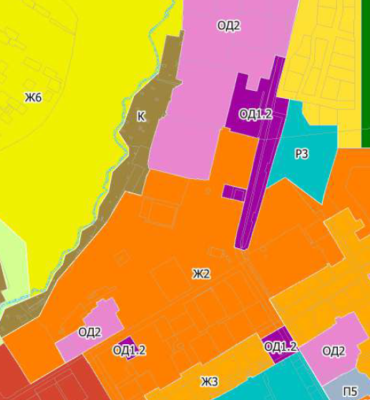
Рис. 3. Фрагмент карты градостроительного зонирования по кадастровому кварталу 59:07:0010611.
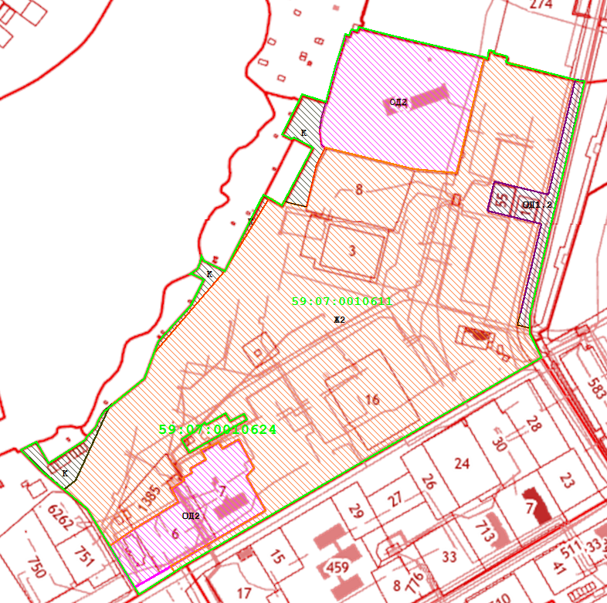
Рис. 4 Фрагмент карты градостроительного зонирования на кадастровом плане территории 59:07:010611
В соответствии с Правилами землепользования и застройки муниципального образования «Краснокамского муниципального округа» (далее – ПЗЗ) и картой градостроительного зонирования кадастровый квартал 59:07:0010611 частично в зоне Ж2 – зона застройки среднеэтажными жилыми домами блокированной застройки и многоквартирными домами, ОД1.2 – многофункциональная общественно-деловая зона городского типа. ОД2 – зоны специализированной общественной застройки. Фрагмент карты градостроительного зонирования с указанием наименования зон и их границ по кадастровому кварталу 59:07:0010611 на рис.4.
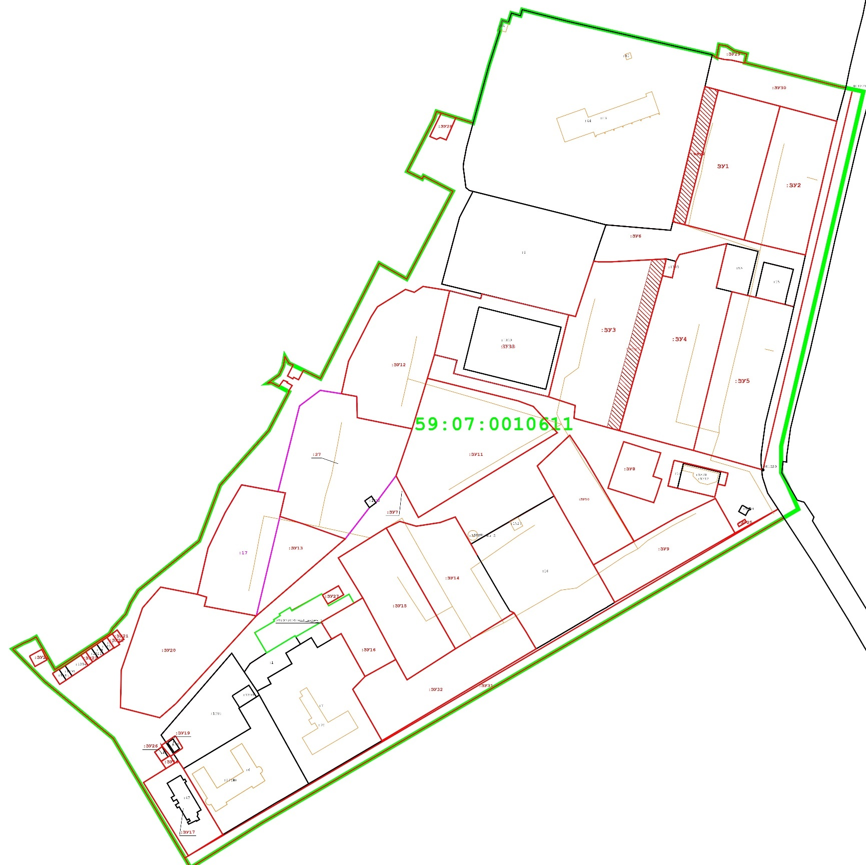

Рис. 5 Чертеж с нанесением красных линий, образуемых и
уточняемых земельных участков

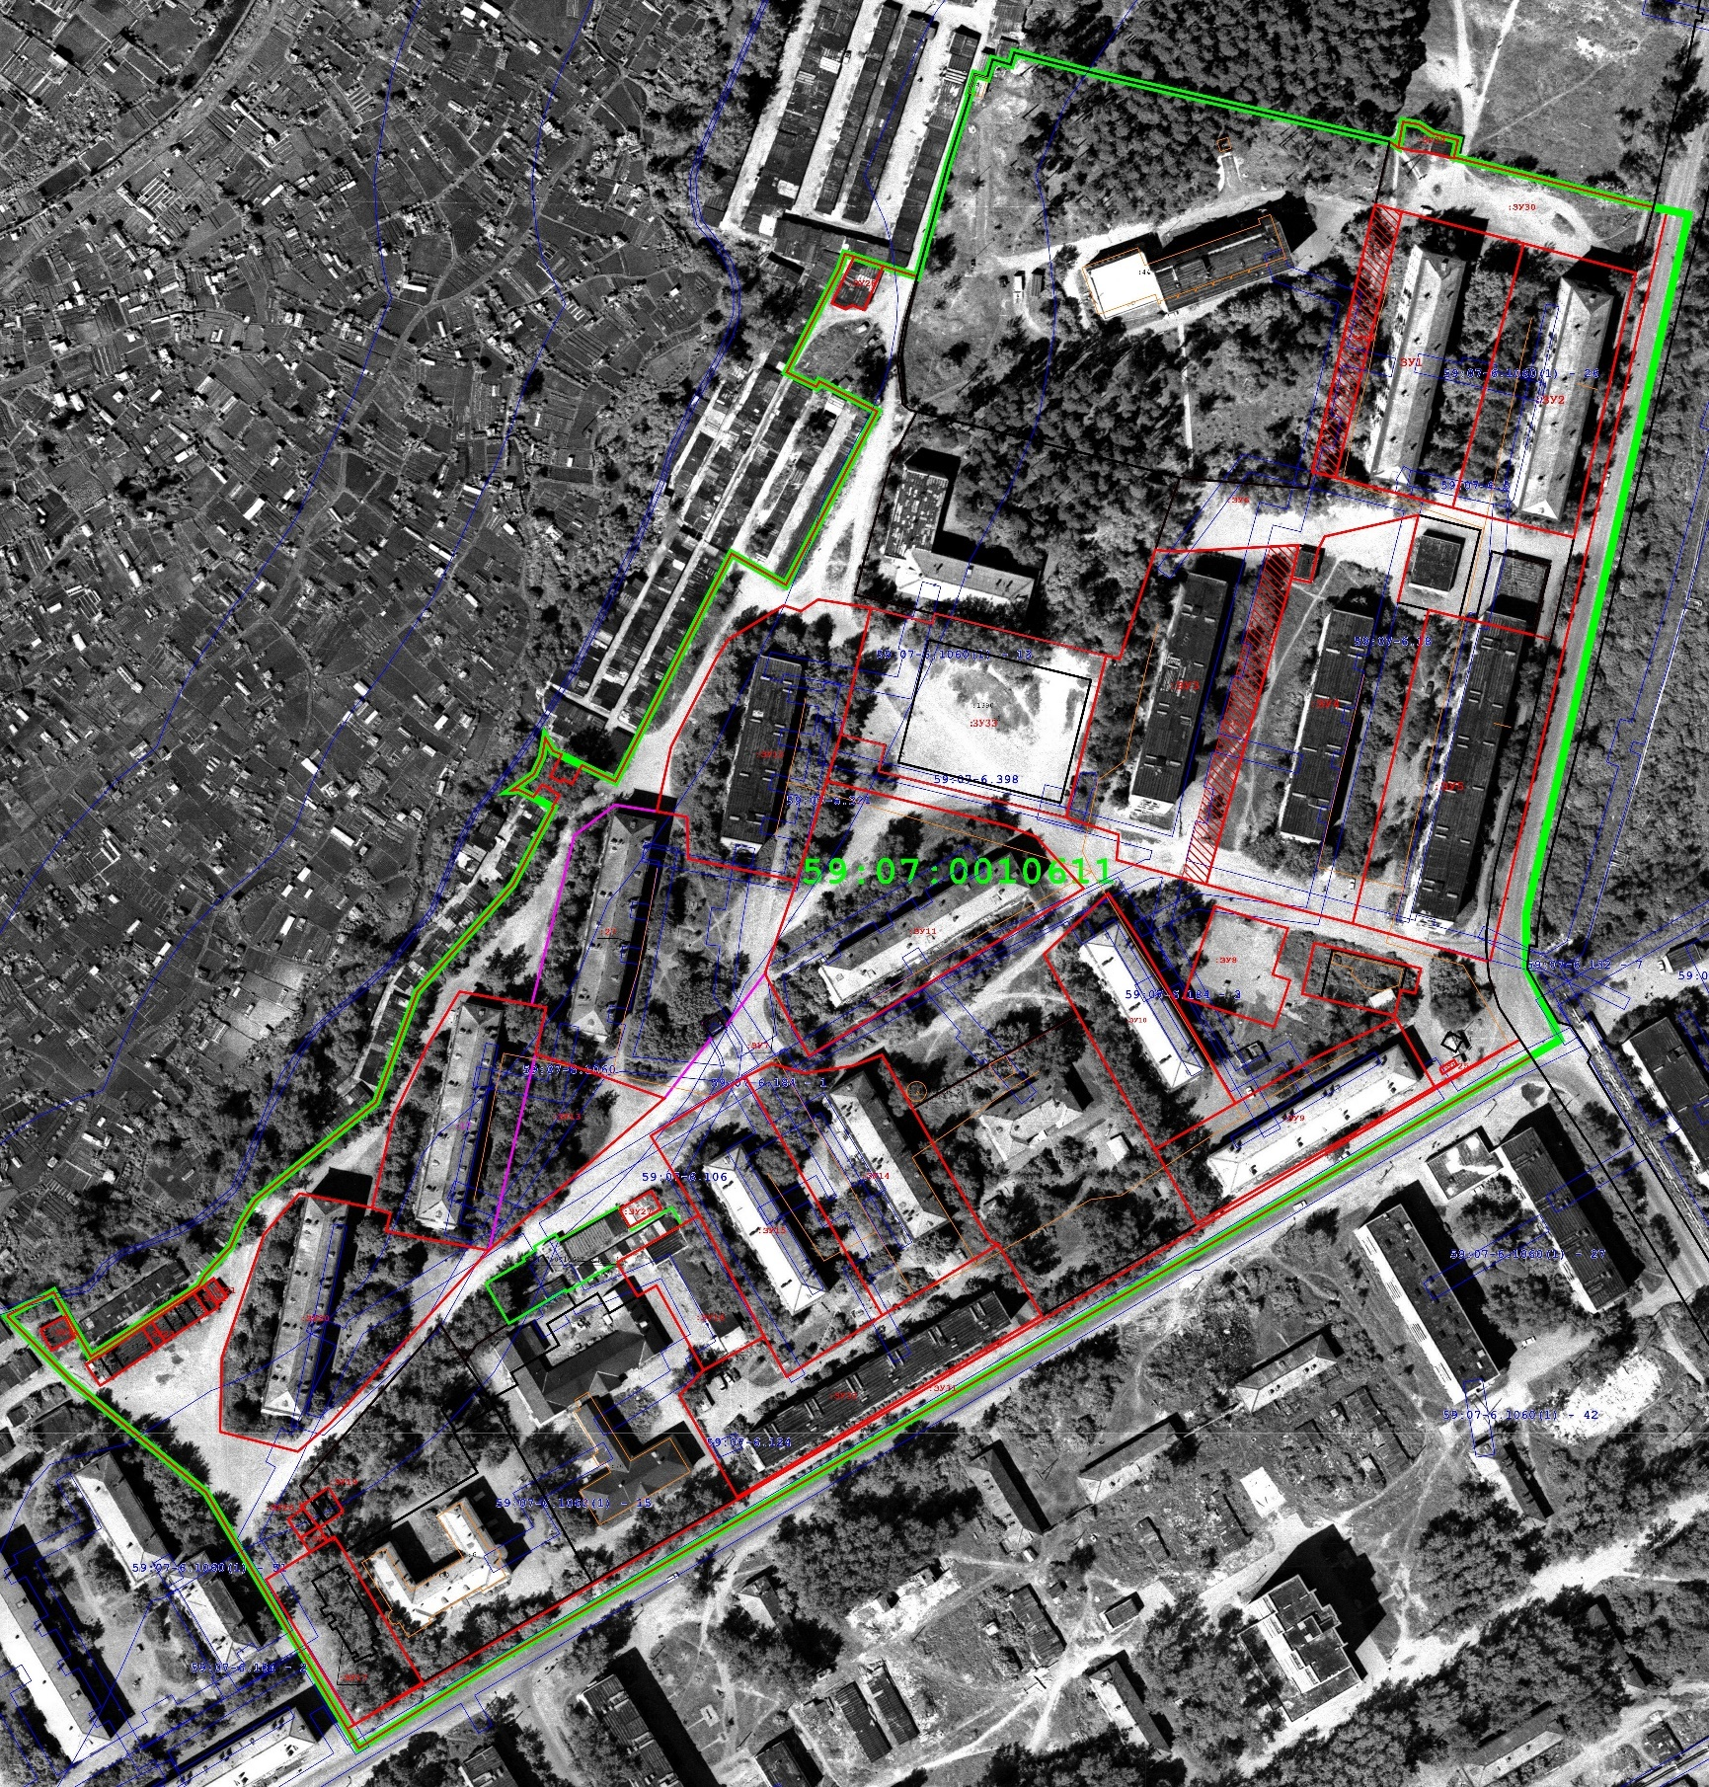

Рис. 6 Общий чертеж с нанесением красных линий, образуемых и
уточняемых земельных участков, ЗОУИТ, участков имеющихся в ЕГРН на ЦОФП

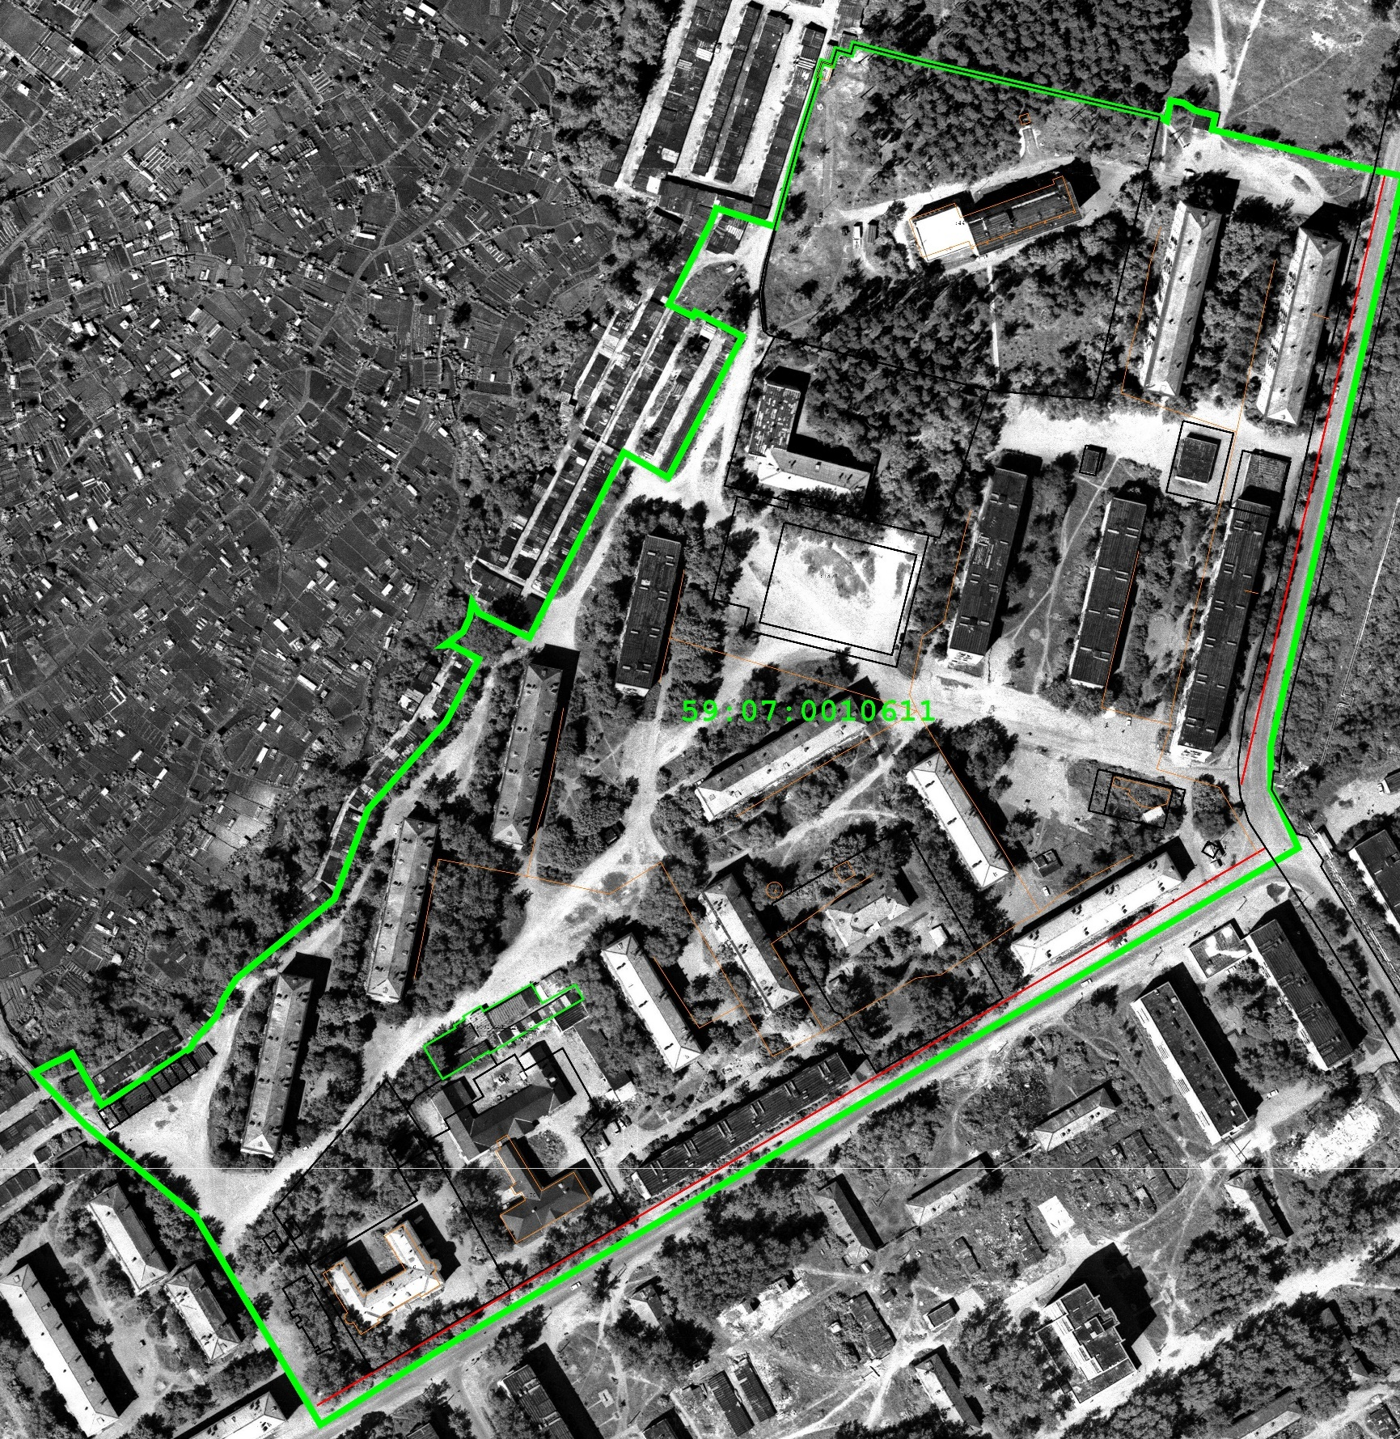
Рис. 7 Чертеж с нанесением красных линий на ЦОФП
Приложение к чертежу планировки территории
Каталог координат характерных точек 1 участка красных линий
Система координат МСК-59
Обозначение характерных точек | Координаты, м
 | Х | У
1 | 526 507,73 | 2 202 970,57
2 | 526 724,53 | 2 203 339,94
Каталог координат характерных точек
2 участка красных линий Система координат МСК-59
Обозначение характерных точек | Координаты, м
 | Х | У
1 | 526 749,10 | 2 203 330,41
2 | 526 987,12 | 2 203 386,61

МАТЕРИАЛЫ ПО ОБОСНОВАНИЮ
Том 2

Введение
Проект планировки территории кадастрового квартала 59:07:0010611
г. Краснокамск Пермского края разрабатывается в целях:
-выделения элементов планировочной структуры;
- установления границ зон планируемого размещения объектов капитального строительства;
- установления красных линии
При подготовке проекта планировки территории использовалась следующая информация:
- кадастровый план территории на кадастровый квартал 59:07:0010611 от
20.10.2022г.
- Генеральный план Краснокамского городского округа;
- Правила землепользования и застройки Краснокамского городского округа, утвержденные Администрацией Краснокамского городского округа утвержденных «Постановлением от 24.02.2022 № 101-п «О подготовке проекта внесения изменений в Правила землепользования и застройки Краснокамского городского округа, утвержденные постановлением администрации Краснокамского городского округа от 13.10.2021 № 654-п»;
Нормативно-правовые акты, использованные при подготовке проекта планировки и проекта межевания территории:
- Градостроительный кодекс Российской Федерации;
- Земельный кодекс Российской Федерации;
- Водный кодекс Российской Федерации;
- Федеральный закон от 06.10.2003 № 131-ФЗ «Об общих принципах организации местного самоуправления в Российской Федерации»;
- Федеральный закон от 13.07.2015 № 218-ФЗ «О государственной регистрации недвижимости»;
- Федеральный закон от 22.07.2008 № 123-ФЗ «Технический регламент о требованиях пожарной безопасности»;
- СП 42.13330.2016 «Градостроительство. Планировка и застройка городских и сельских поселений»;
- РДС 30-201-98 «Инструкция о порядке проектирования и установления красных линий в городах и других поселениях Российской Федерации»;

- постановление Правительства Российской Федерации от 18.04.2016 № 322
«Об утверждении Положения о представлении в федеральный орган исполнительной власти (его территориальные органы), уполномоченный Правительством Российской Федерации на осуществление государственного кадастрового учета, государственной регистрации прав, ведение Единого государственного реестра недвижимости и предоставление сведений, содержащихся в Едином государственном реестре недвижимости, федеральными органами исполнительной власти, органами государственной власти субъектов Российской Федерации и органами местного самоуправления дополнительных сведений, воспроизводимых на публичных кадастровых картах»;
- приказ Министерства строительства и жилищно-коммунального хозяйства Российской Федерации от 25 апреля 2017 № 738/ПР «Об утверждении видов элементов планировочной структуры»;
- приказ Министерства строительства и жилищно-коммунального хозяйства от 25.04.2017 № 740/пр «Об установлении случаев подготовки и требований к подготовке, входящей в состав материалов по обоснованию проекта планировки территории схемы вертикальной планировки, инженерной подготовки и инженерной защиты территории»;
- постановление Правительства Российской Федерации от 24 февраля 2009 № 160 «О порядке установления охранных зон объектов электросетевого хозяйства и особых условий использования земельных участков, расположенных в границах таких зон»;
- постановление Правительства РФ от 20 ноября 2000 г. № 878 «Об утверждении Правил охраны газораспределительных сетей»;
- СанПиН 2.2.1/2.1.1.1200-03 "Санитарно-защитные зоны и санитарная классификация предприятий, сооружений и иных объектов";
- СанПиН 2.1.4.1110-02 "Зоны санитарной охраны источников водоснабжения и водопроводов питьевого назначения";
- постановление Правительства РФ от 09.06.1995 №578 «Об утверждении правил охраны линий и сооружений связи РФ»;
- Закон РФ от 21.02.1992 N 2395-1 (ред. от 08.12.2020) "О недрах";
- постановление Правительства Российской Федерации от 11.03.2010 № 138
«Об утверждении Федеральных правил использования воздушного пространства Российской Федерации»;
- постановление Правительства РФ от 1 марта 1993г № 177 «Об утверждении Положения о порядке использования действующих радиовещательных и телевизионных станций для оповещения и информирования населения РФ в чрезвычайных ситуациях мирного и военного времени».

Размещение территории проектирования в планировочной структуре Краснокамского городского округа
Территория проектирования расположена в г. Краснокамск Пермского края. Общая площадь в границах проектирования составляет 131.897 га.

Местоположение территории проектирования
Рисунок 5

Анализ положения документов территориального планирования и градостроительного зонирования
  - Анализ положений генерального плана
В соответствии с картой «Карта зон с особыми условиями использования территории», «Карта особо охраняемых природных территории г. Краснокамск»,
«Карта планируемого размещения объектов социальной инфраструктуры и иных объектов г. Краснокамск» в границах проектирования расположены Ж2 – зона застройки среднеэтажными жилыми домами блокированной застройки и многоквартирными домами, ОД1.2 – многофункциональная общественно-деловая зона городского типа. ОД2 – зоны специализированной общественной застройки.

Анализ положений правил землепользования и застройки Краснокамского городского округа
В соответствии с картой «Карта градостроительного зонирования» территория проектирования расположена в территориальных зонах: Ж2 – зона застройки среднеэтажными жилыми домами блокированной застройки и многоквартирными домами, ОД1.2 – многофункциональная общественно-деловая зона городского типа. ОД2 – зоны специализированной общественной застройки. Ж2 – зона застройки среднеэтажными жилыми домами блокированной застройки и многоквартирными домами
Зона застройки среднеэтажными жилыми домами блокированной застройки и многоквартирными домами Ж2 установлена для формирования жилых районов с размещением среднеэтажных жилых домов (от 5-ти до 8-ти этажей включительно) с широким спектром услуг.
Средняя плотность застройки – 4500 кв. м/га.
Допускается в рамках проведения мероприятий по реконструкции жилых домов, сохраняемых в соответствии с генеральным планом КГО, надстройка мансардного этажа, переоборудование квартир в первых этажах жилых зданий в объекты культурно-бытового, социального и торгового назначения в соответствии с документацией по планировке территории, проектной документацией. Предприятия обслуживания могут размещаться в первых этажах, выходящих на улицы жилых домов при условии, что загрузка предприятий и выходы для посетителей располагаются со стороны улицы.
Запрещается сооружение пристроек, балконов к многоквартирным домам. Сооружение пристроек, балконов, мансардных этажей к многоквартирным домам может осуществляться как реконструкция многоквартирного дома.
На придомовых территориях допускается устройство газонов, клумб и палисадов с ограждением не более 0,5 м в высоту.
Размер земельных участков гаражей (гаражей-стоянок) и стоянок легковых автомобилей в зависимости от их этажности следует принимать на одно машино-место:
1) для гаражей (гаражей-стоянок): одноэтажных – 20 – 40* кв. м.
1.1) ряд сблокированных гаражей должен иметь фасадную стену без выступов;
1.2) перепад высоты в ряду допускается не более 1 м;
1.3) высота ворот не более 2,5 м.
2) для наземных стоянок автомобилей - 25 кв. м.
3)для грузовых автомобилей – не более 70 кв. м.
* при наличии зарегистрированного права на объект капитального строительства предельно допустимые параметры разрешенного строительства на существующие объекты гаражного строительства не распространяются

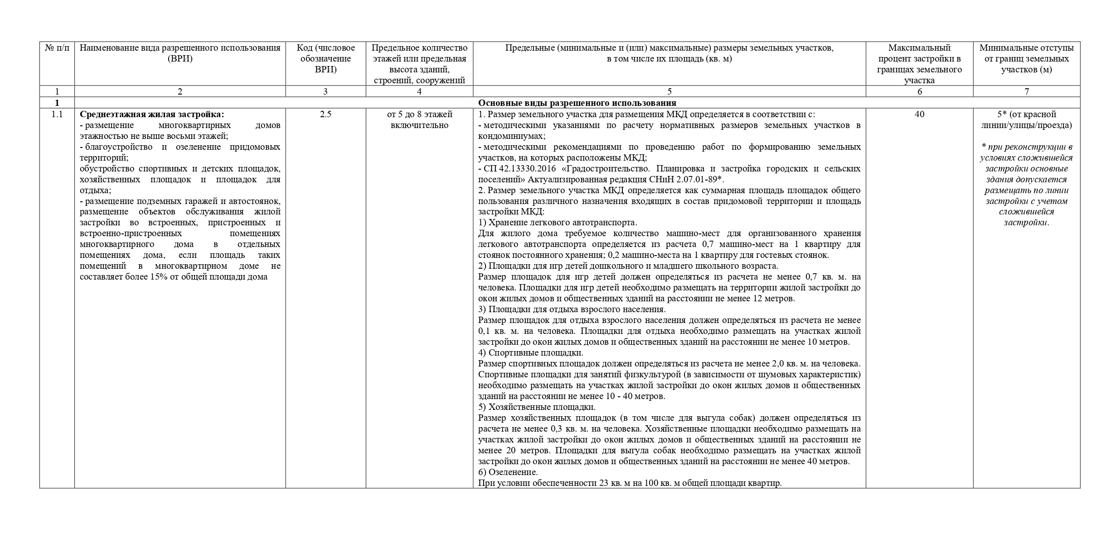
Таблица 3. Виды разрешенного использования зоны Ж 2
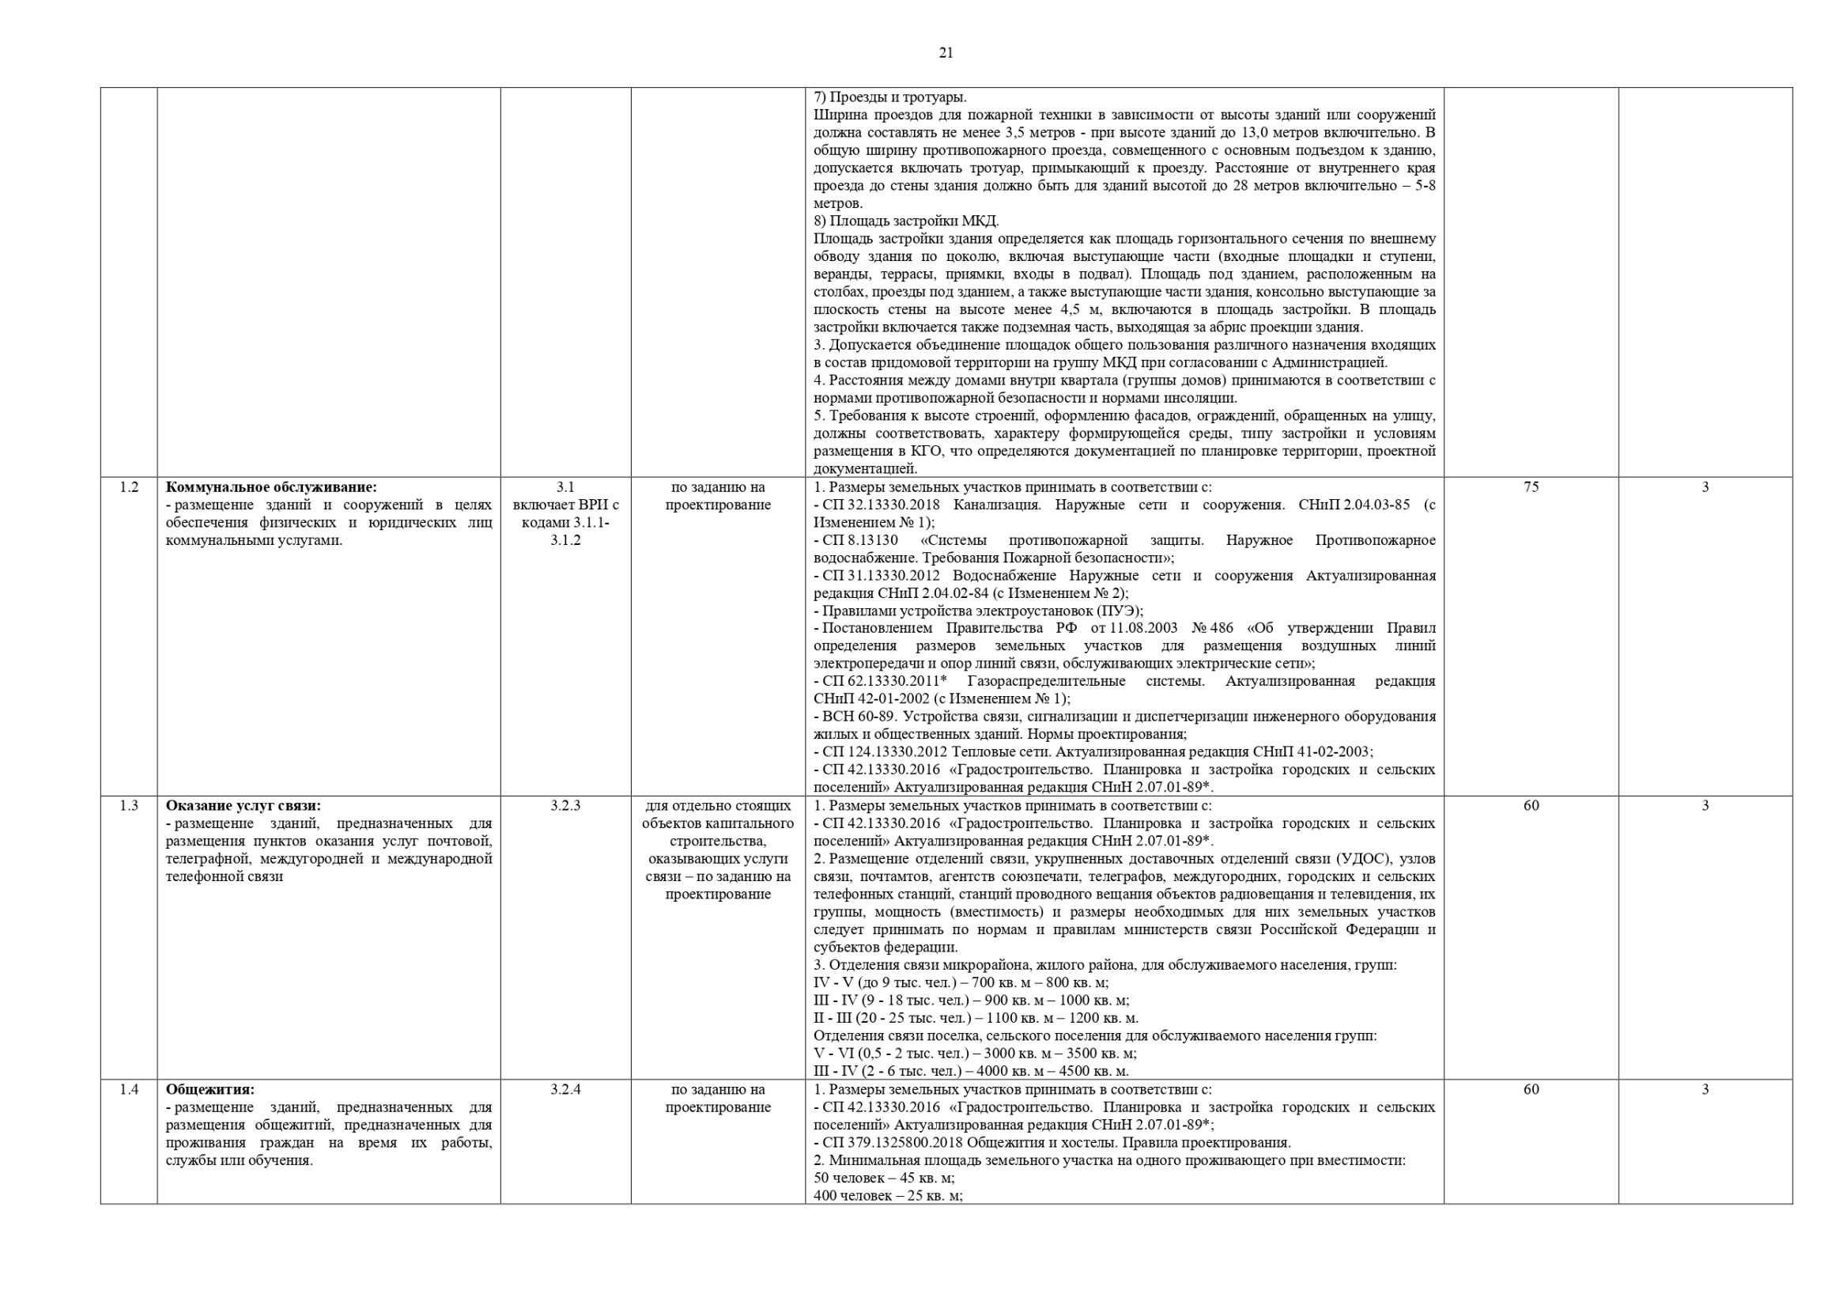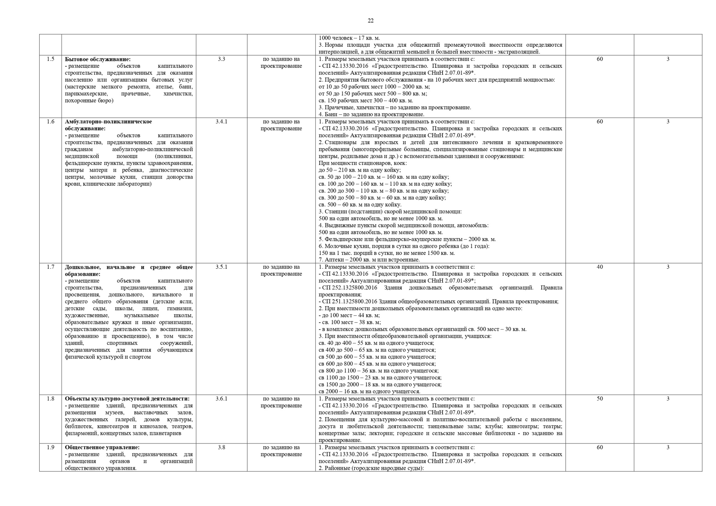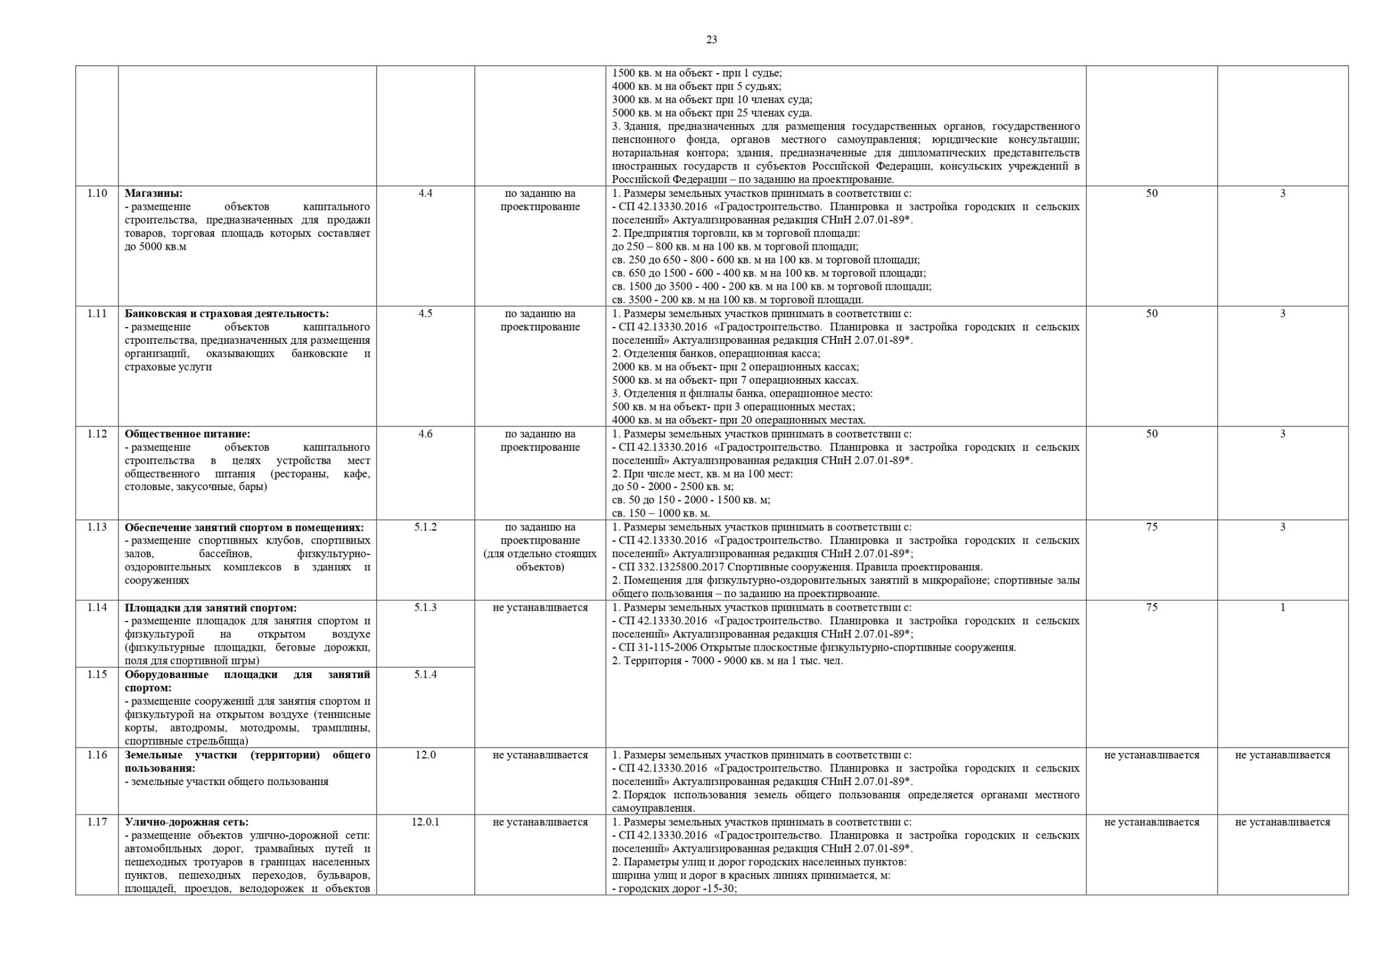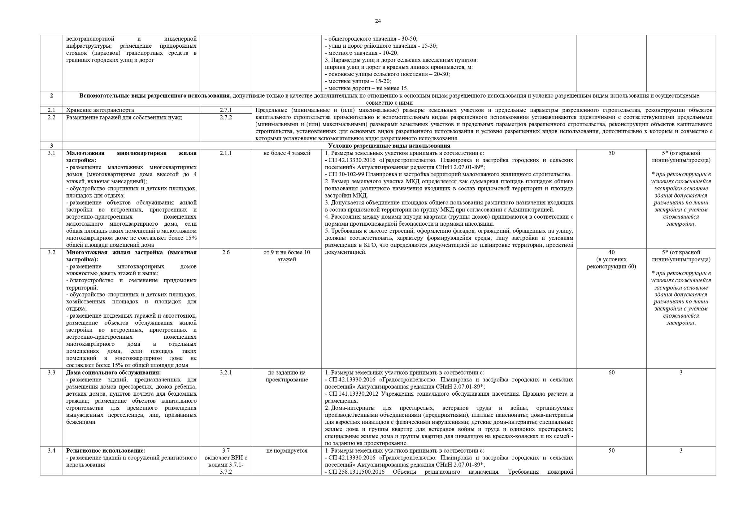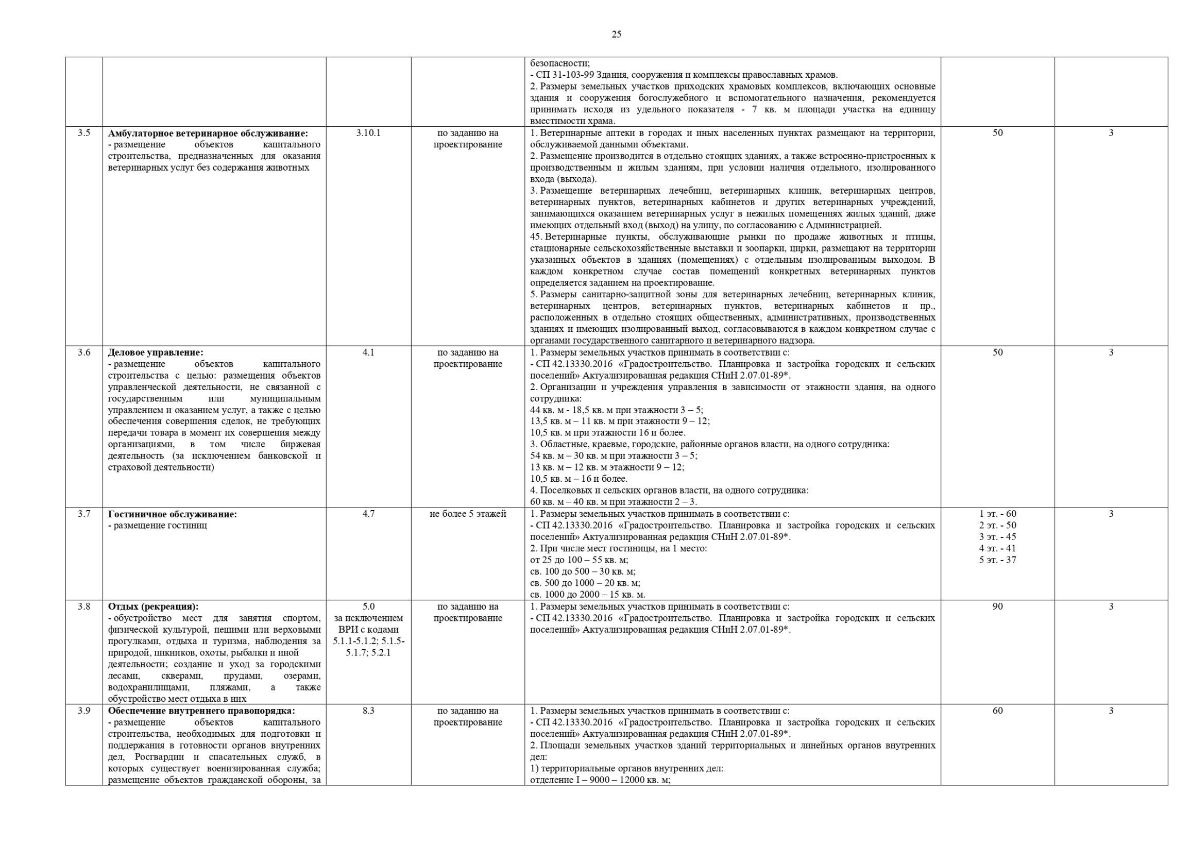

ОД2 – зоны специализированной общественной застройки
Зона размещения объектов социального и коммунально-бытового назначения ОД2 установлена для формирования территорий с широким спектром социальных и коммунально-бытовых функций, ориентированных на удовлетворение повседневных и периодических потребностей населения.
Зоны специализированной общественной застройки преимущественно формируются как специализированные центры городского (общепоселкового) значения - административные, медицинские, научные, учебные, торговые (в том числе ярмарки, вещевые рынки), выставочные, спортивные и другие, которые размещаются как в пределах черты населенного пункта, так и за ее пределами. При размещении указанных зон следует учитывать особенности их функционирования, потребность в территории, необходимость устройства стоянок автомобилей большой вместимости, создание развитой транспортной и инженерной инфраструктуры, а также степень воздействия на окружающую среду и прилегающую застройку. для гаражей (гаражей-стоянок):
-одноэтажных – 20 – 40* кв. м.

Таблица 4. Виды разрешенного использования в зоне ОД2:

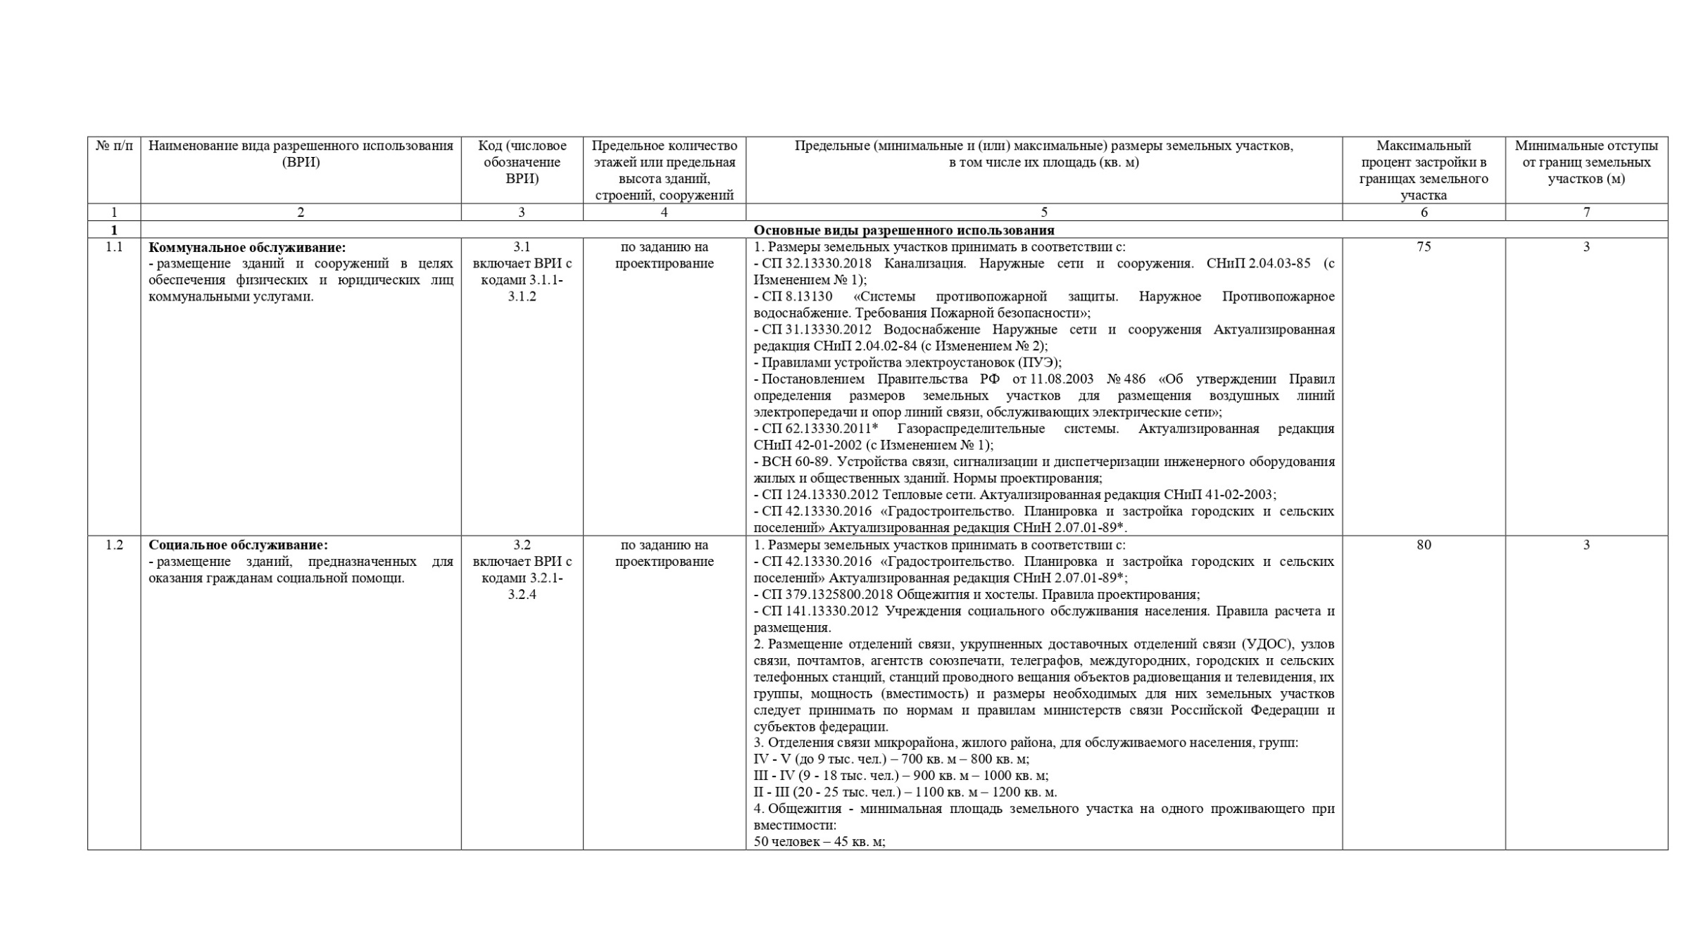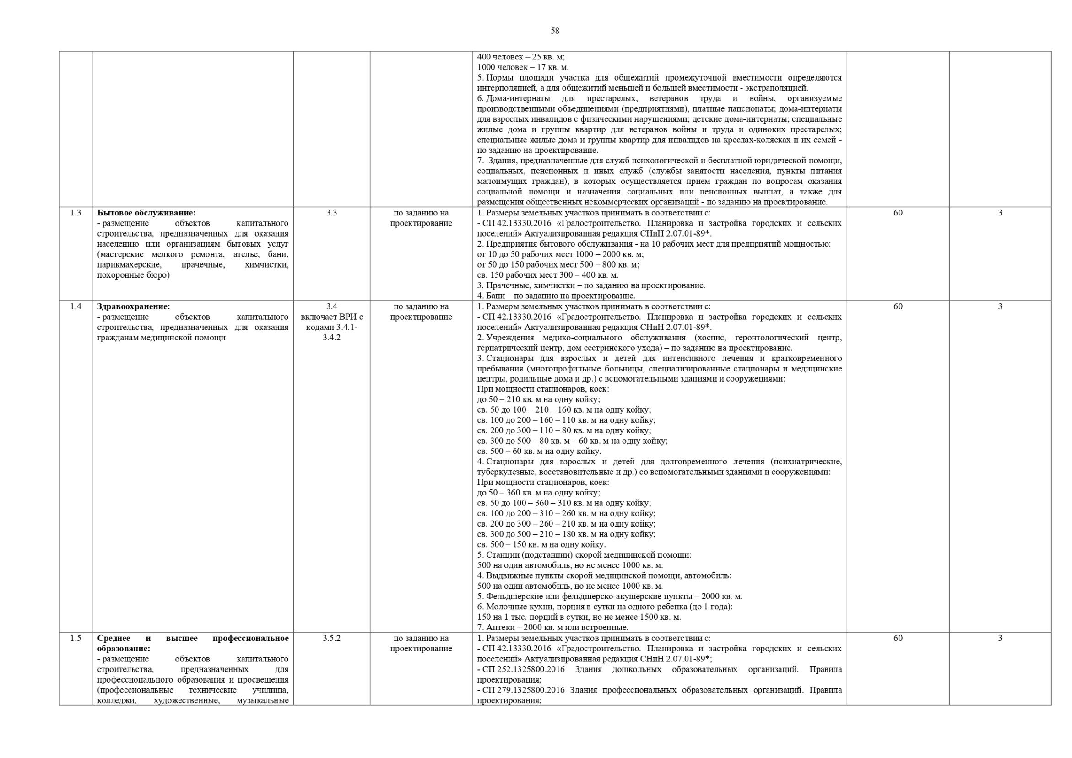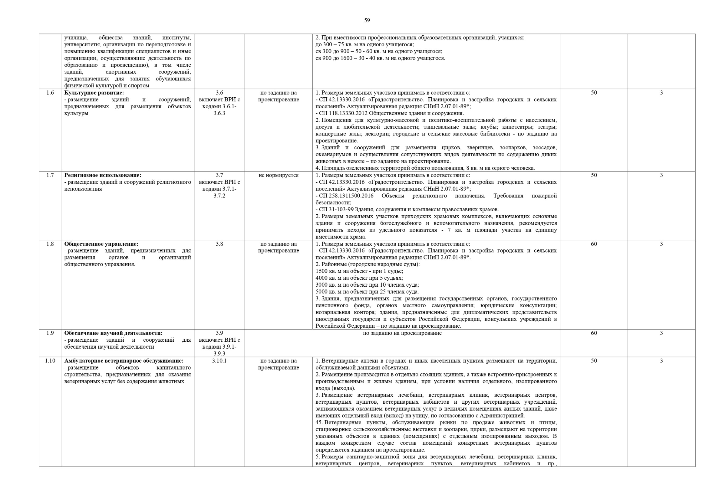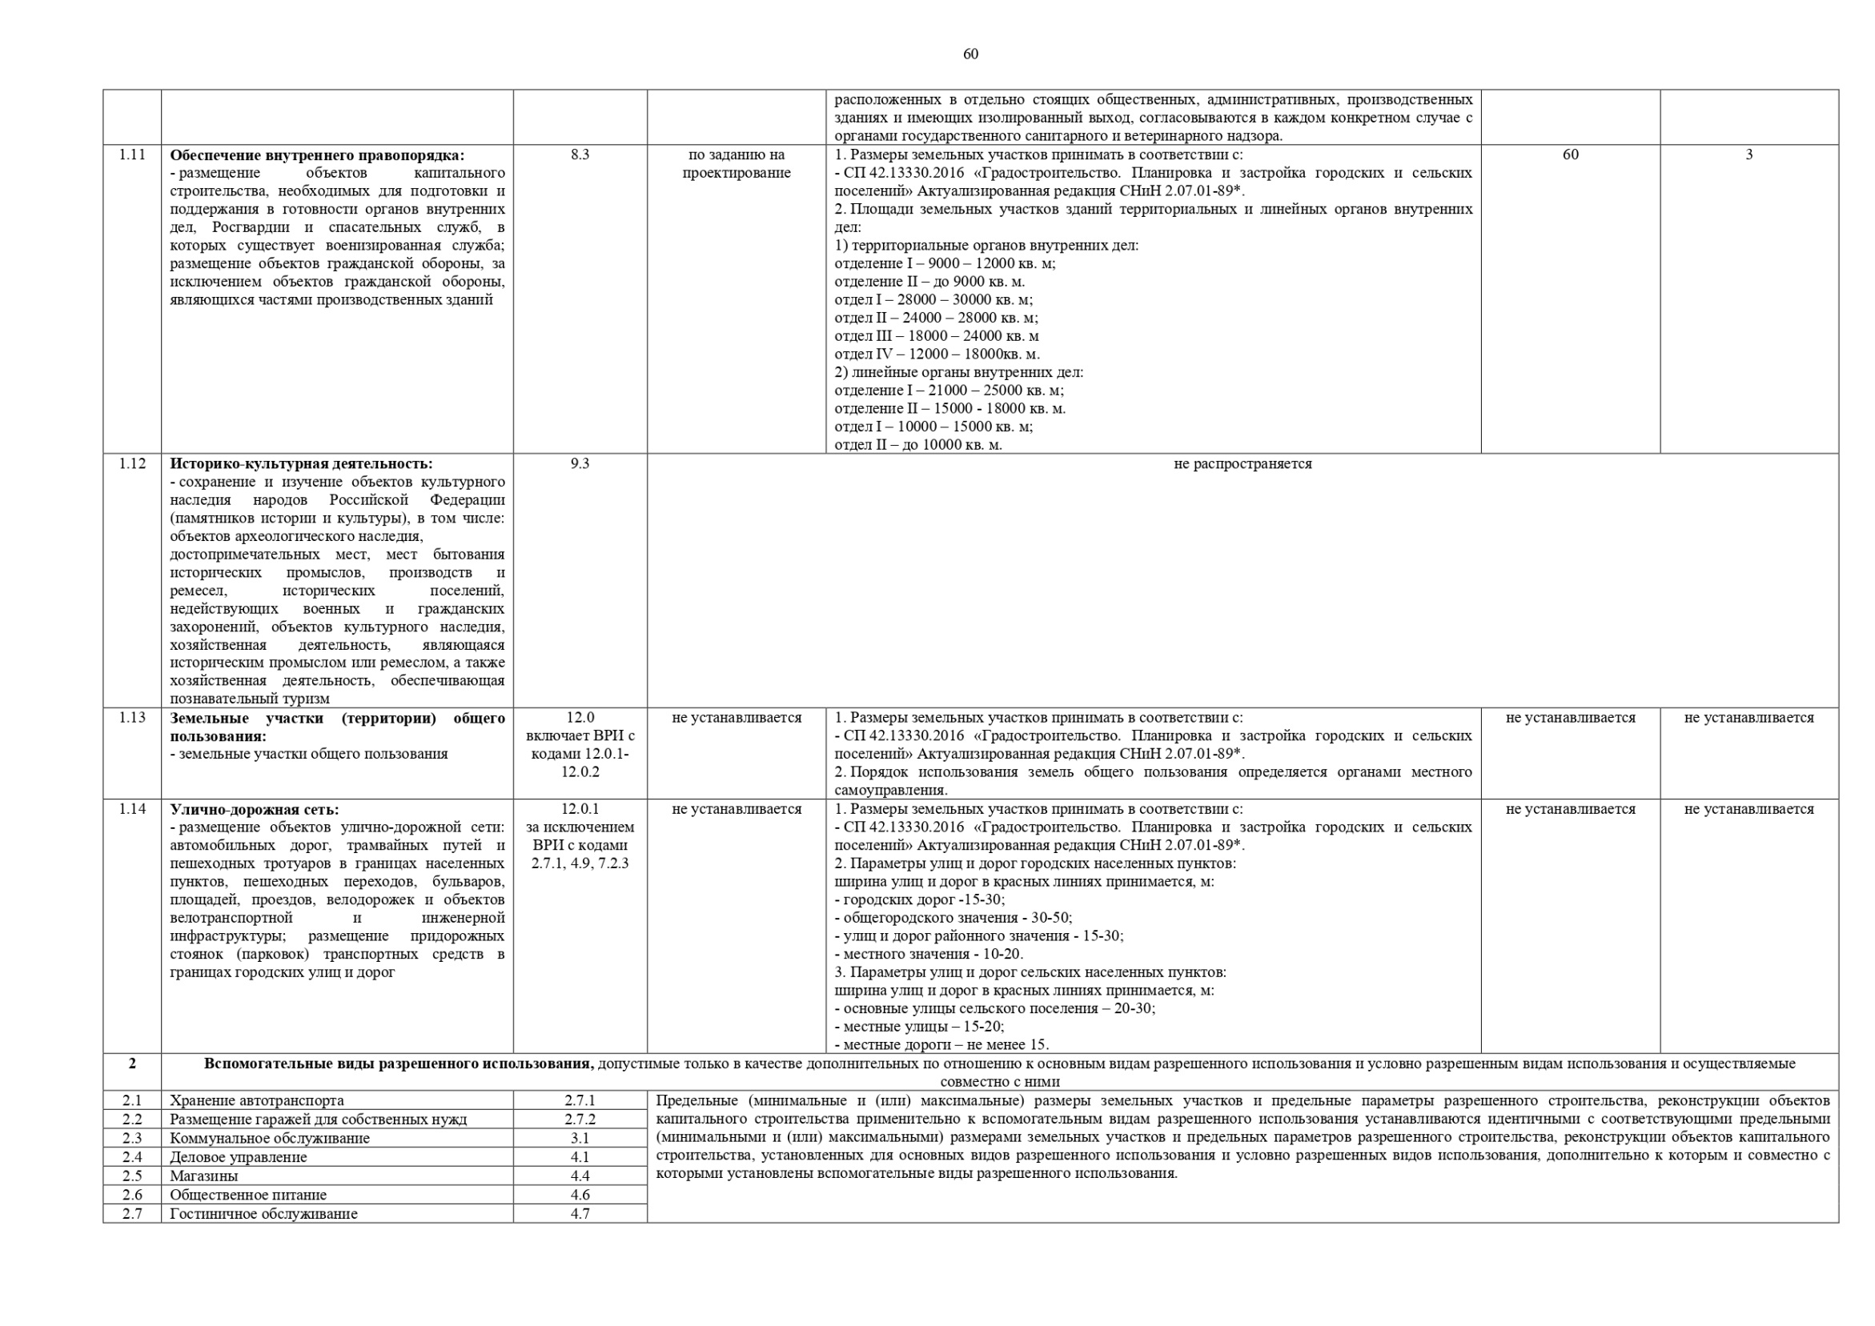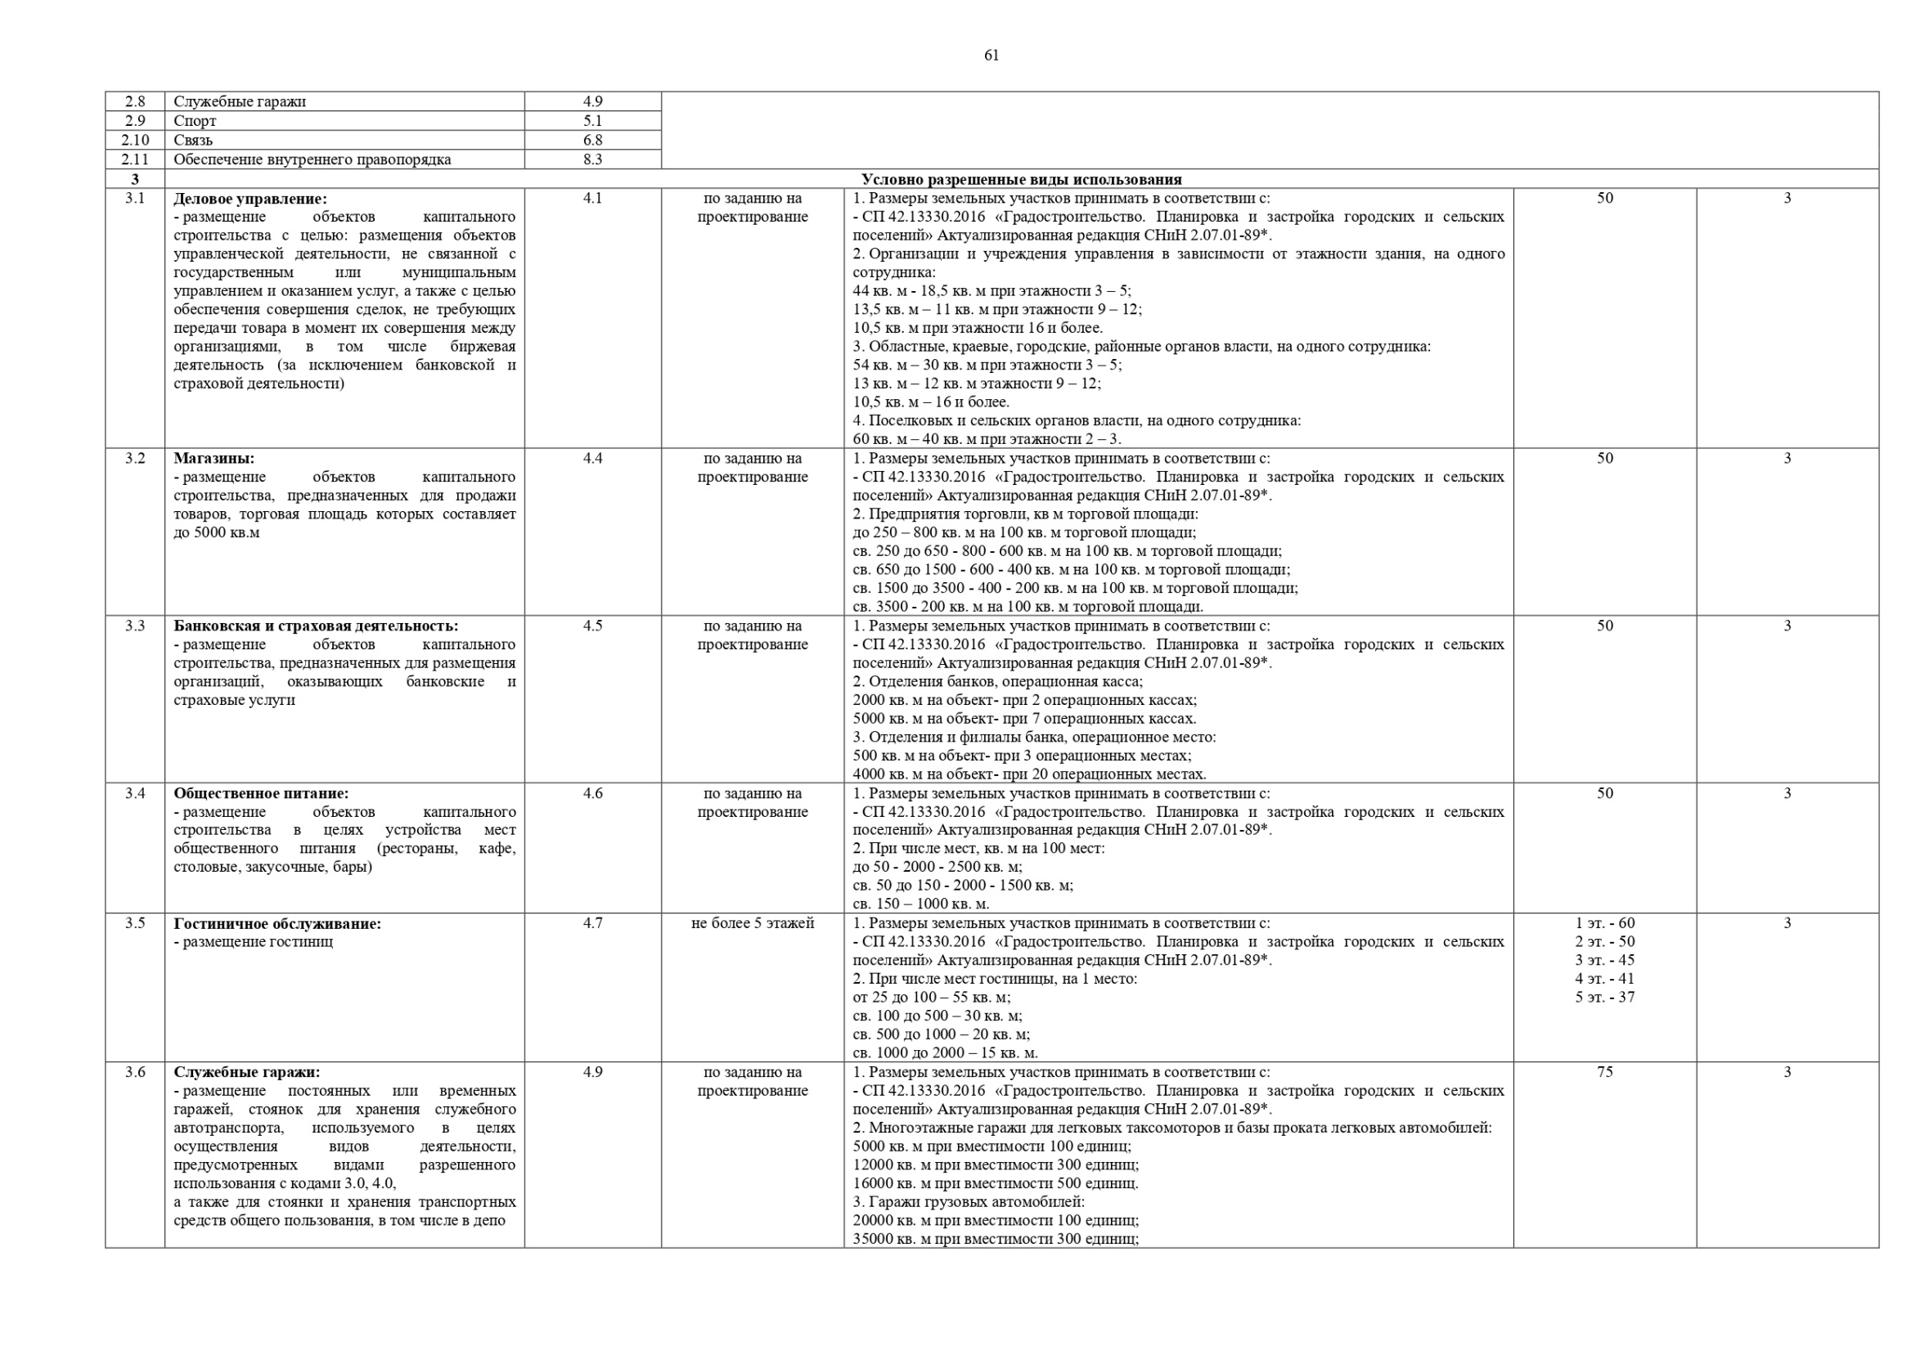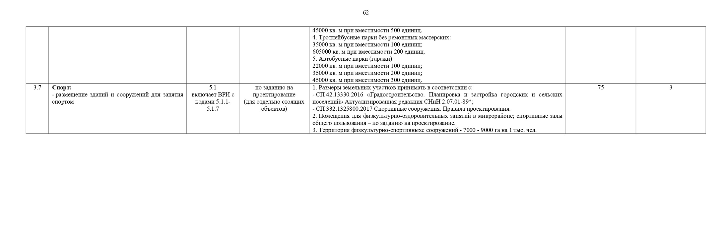
ОД1.2 – многофункциональная общественно-деловая зона городского типа
Таблица 5. Виды разрешенного использования в зоне ОД 1.2: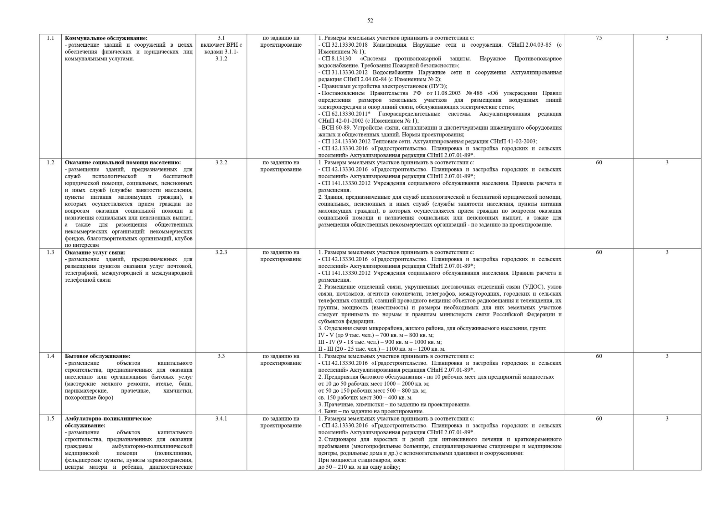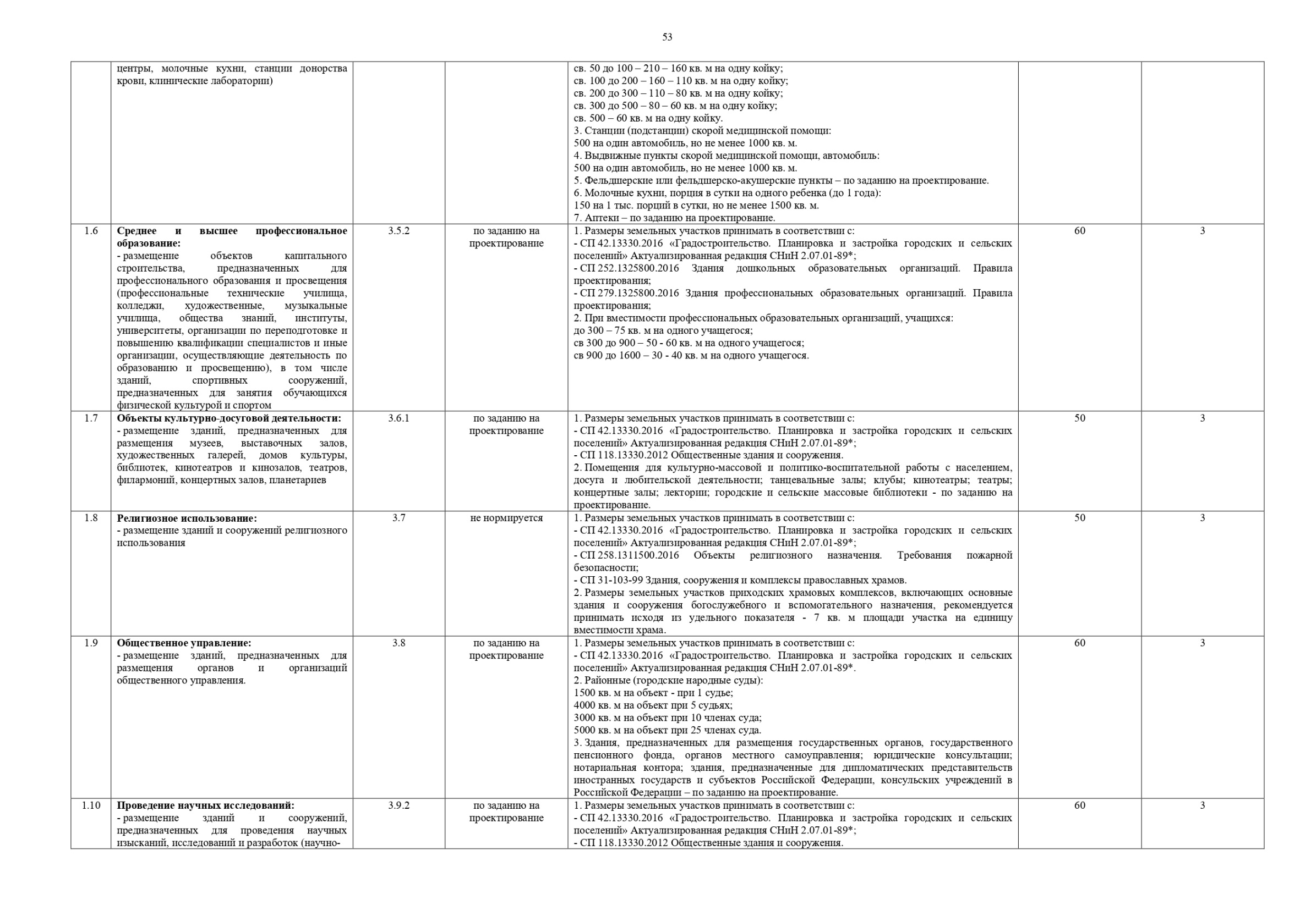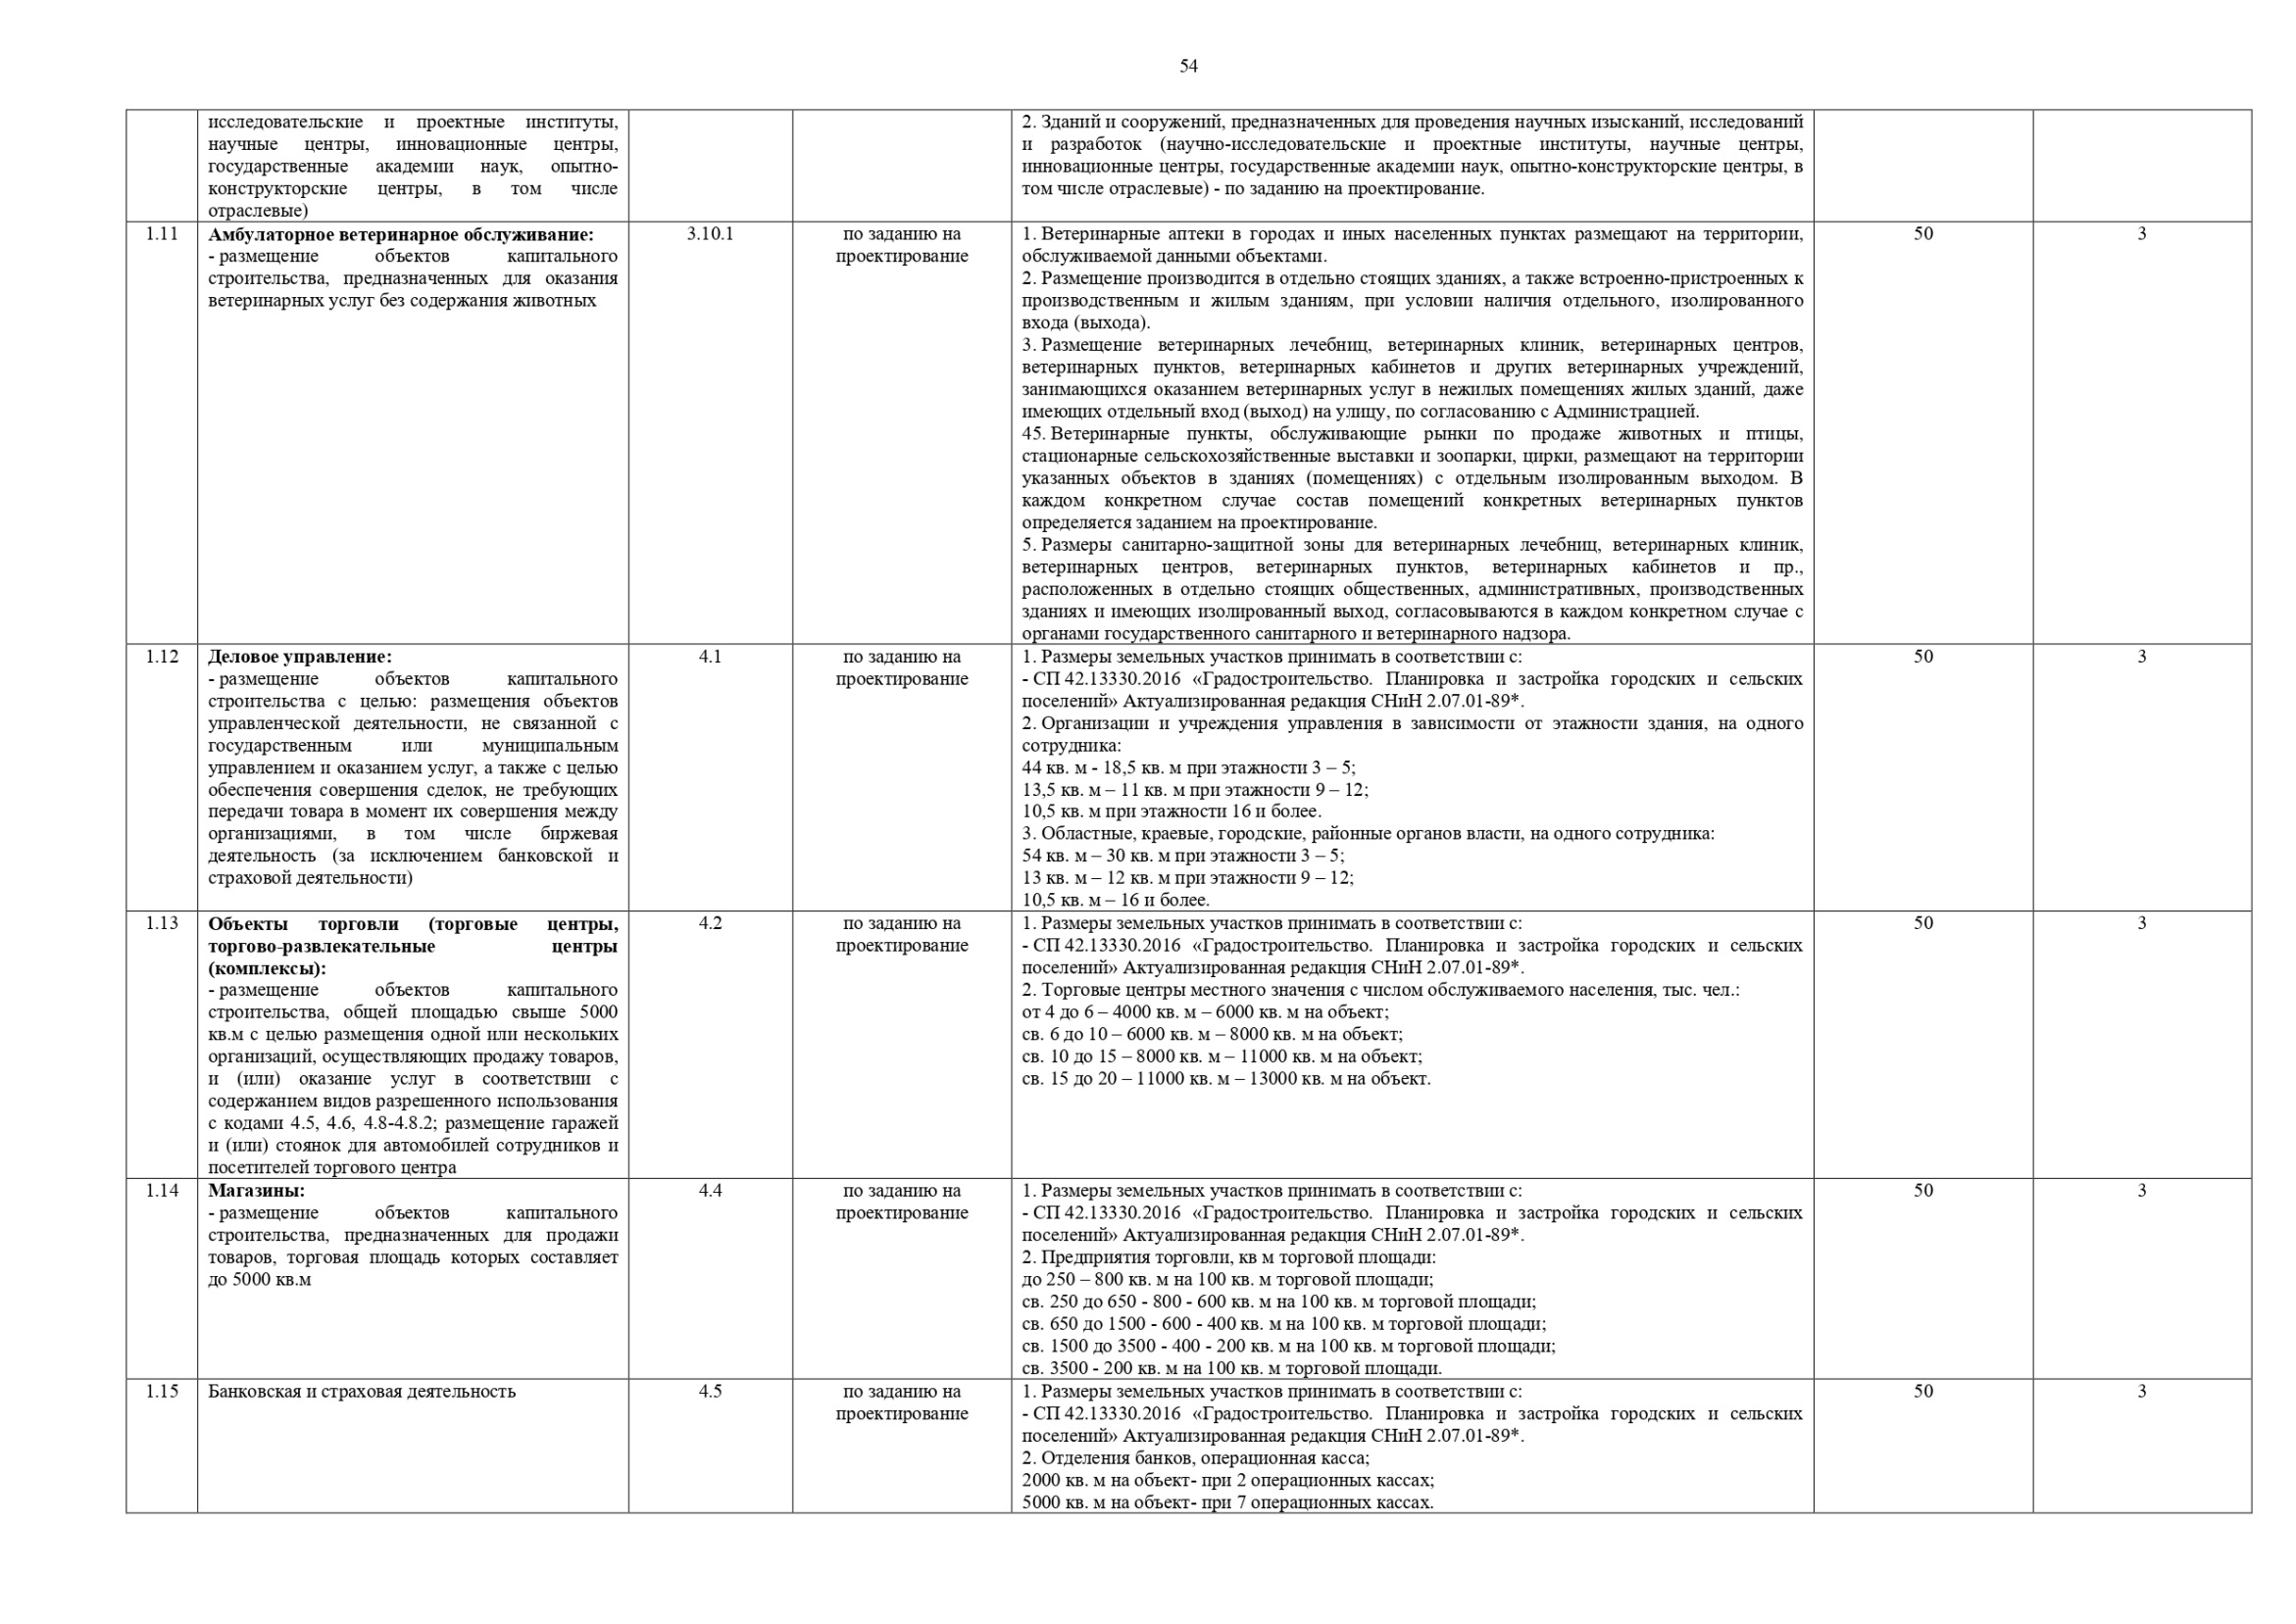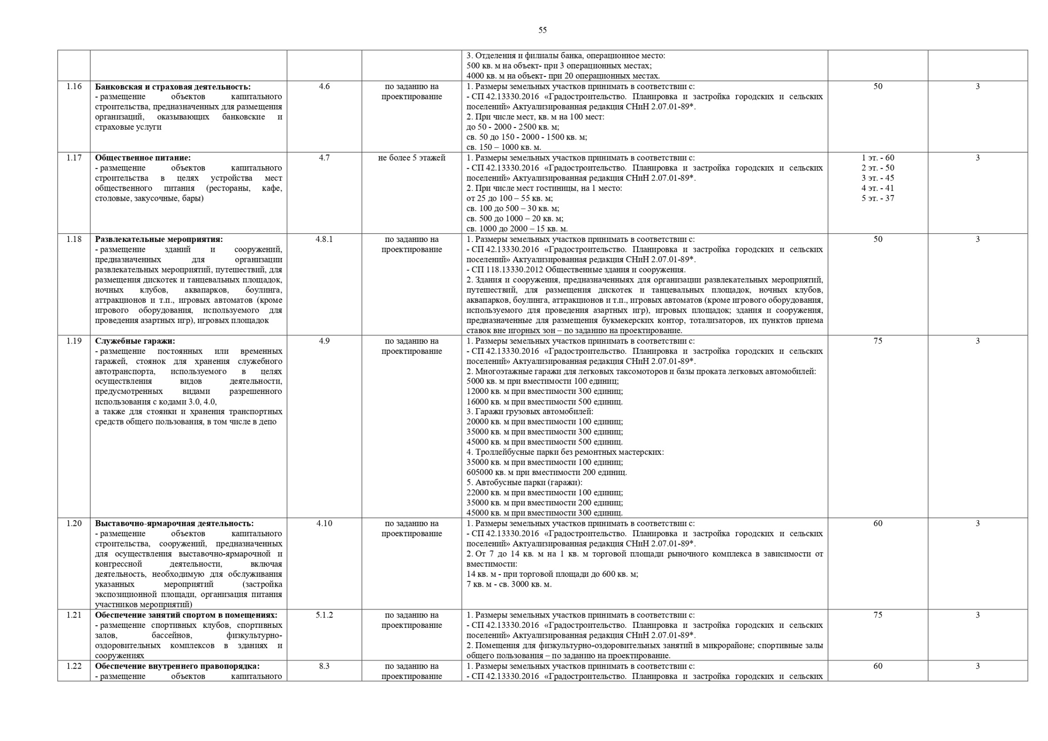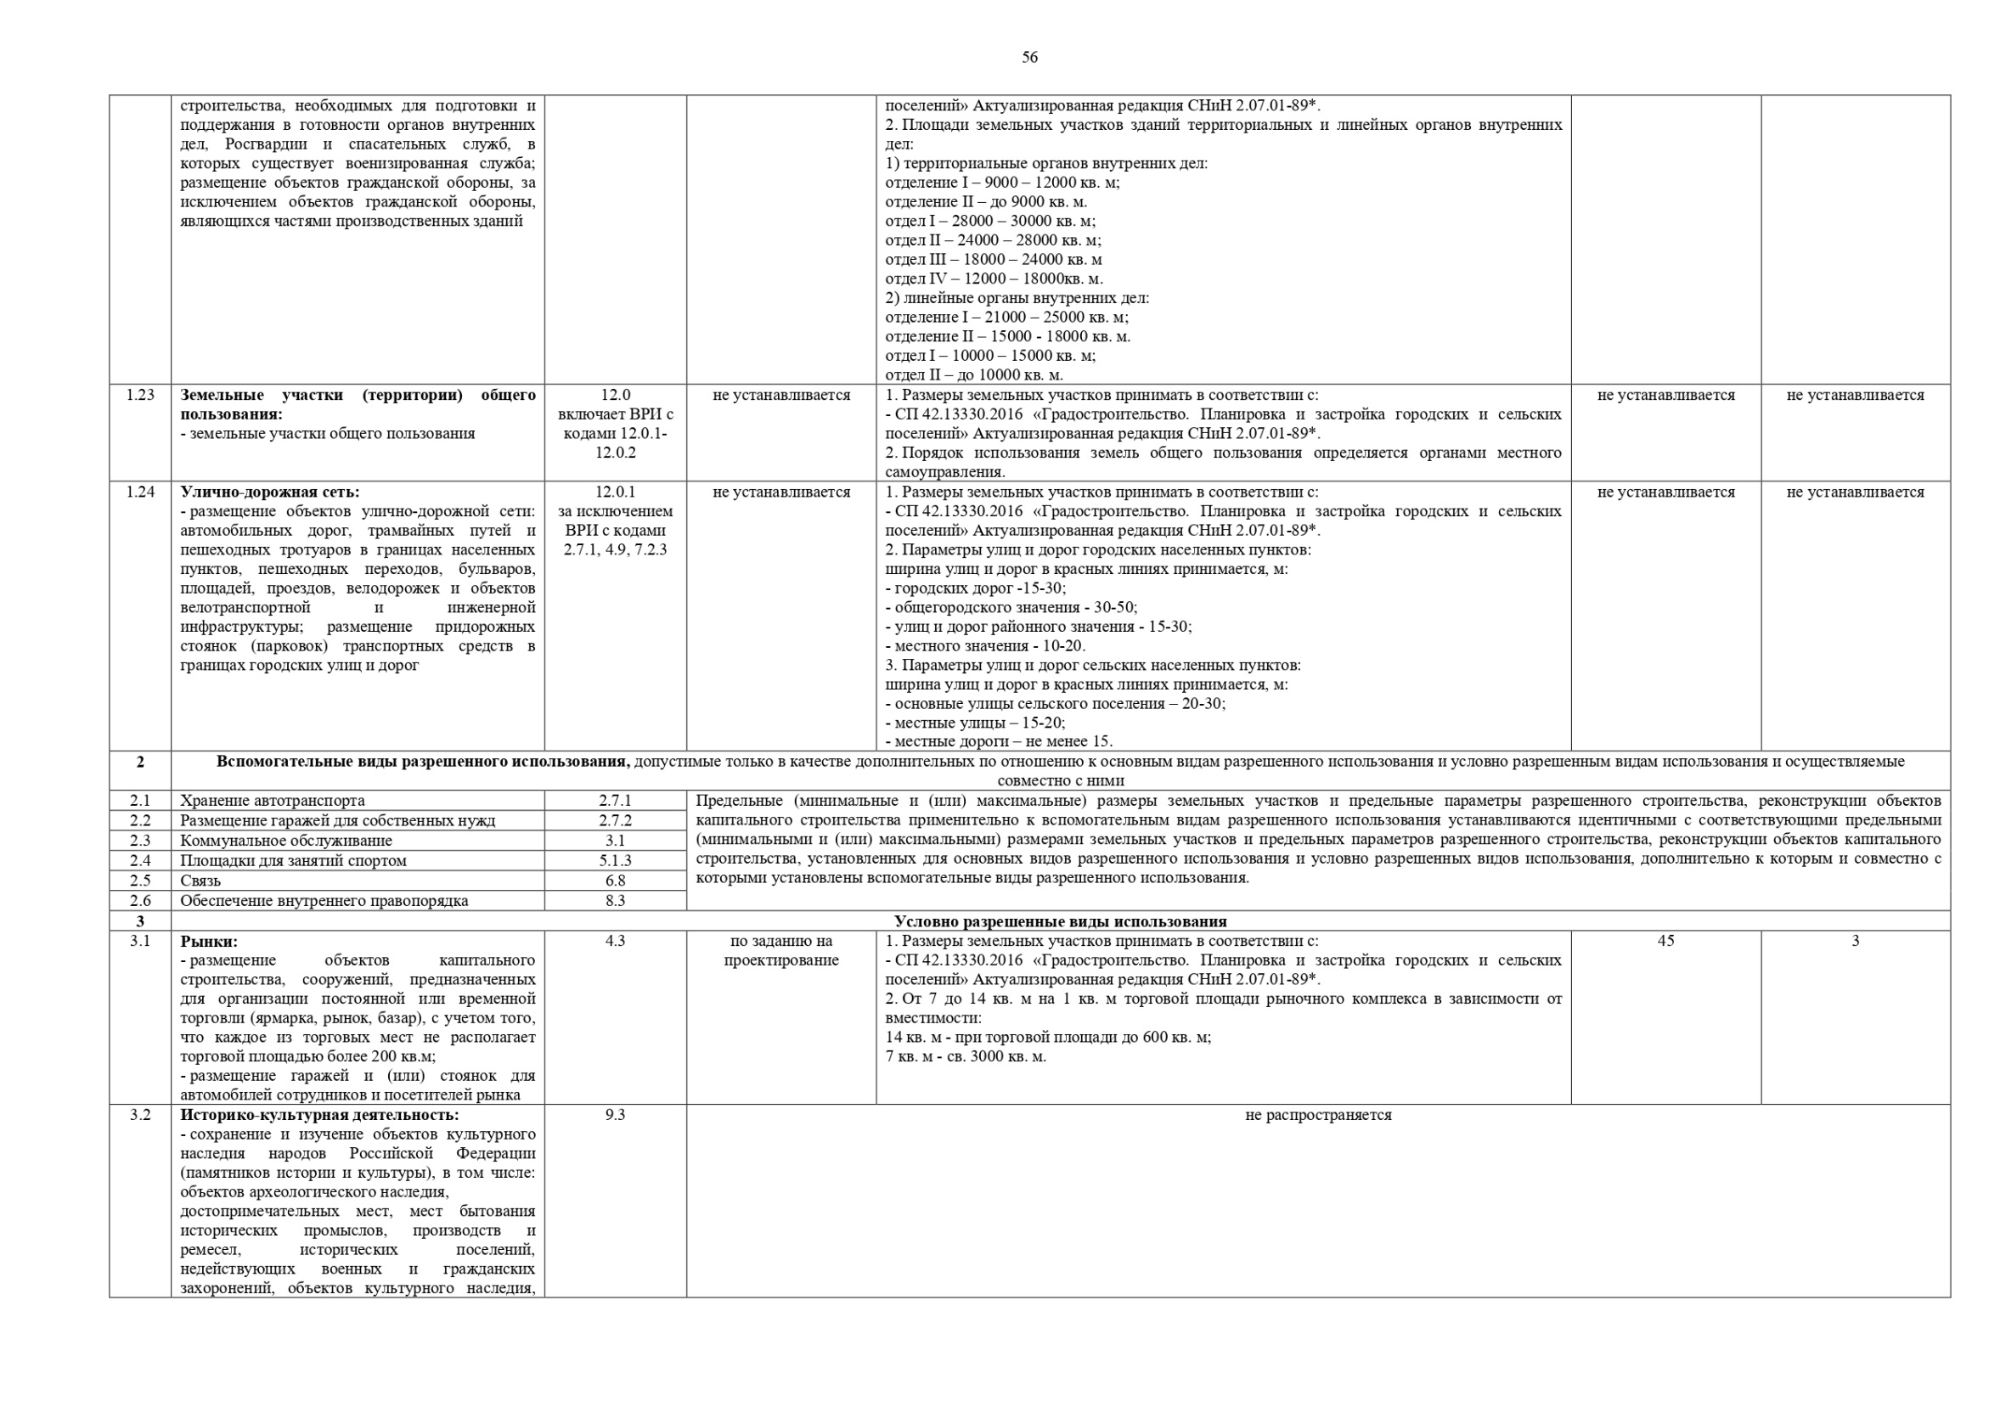

Перечень границ зон с особыми условиями использования территории и режим их использования
Перечень зон с особыми условиями использования территорий, по сведениям единого государственного реестра недвижимости
Таблица 6
№ | Наименование зоны с особыми условиями использования территорий | Учетный номер
1 | 2 | 3
1 | Зона с особыми условиями использования - Приаэродромная территория аэродрома аэропорта Большое Савино | 59:32-6.553
2 | Водоохранная зона малые реки, впадающие в Воткинское водохранилище на территории Пермского края (010.02 р. Пальта) | 59:00-6.1853
3 | Охранная зона Тепловой сети (наземная и подземная прокладка (Lобщ=50477,3 п.м) "Энергетического производственно-технологического комплекса 5-го эксплуатационного участка в г. Краснокамске филиала ОАО Пермэнерго" "Пермские тепловые сети" | 59:07-6.1060
4 | ОХРАННАЯ ЗОНА ВЛ 0.4 КВ Ф.2 ОТ КТП-234 | 59:07-6.34
5 | Охранная зона газопровода-отпайки среднего и низкого давления на ГРП-5 по ул.Чапаева | 59:07-6.106
6 | Охранная зона газопровода среднего и низкого давления | 59:07-6.157
7 | Охранная зона газопровода низкого давления к жилым домам №6,10,12 по ул.Пушкина в г.Краснокамске | 59:07-6.18
8 | Охранная зона газопровода низкого давления к жилым домам №37,45,47,51,53,55,57,59,61,63,65 по ул.Чапаева г.Краснокамска | 59:07-6.184
9 | Прибрежная защитная полоса малые реки, впадающие в Воткинское водохранилище на территории Пермского края (010.02 р. Пальта) | 59:07-6.1550
10 | Охранная зона газопровода низкого давления | 59:07-6.124
11 | Охранная зона газопровода низкого давления | 59:07-6.398
12 | Охранная зона газопровода низкого давления к жилому дому №4 по ул.Пушкина в г.Краснокамске | 59:07-6.5

Обоснование соответствия планируемых параметров, местоположения и назначения объектов регионального значения, объектов
местного значения нормативам градостроительного проектирования и требованиям градостроительных регламентов, а также применительно к территории, в границах которой предусматривается осуществление комплексного развития территории, установленным правилами землепользования и застройки расчетным показателям минимально допустимого уровня обеспеченности территории объектами коммунальной, транспортной, социальной инфраструктур и расчетным показателям максимально допустимого уровня территориальной доступности таких объектов для населения
Согласно схеме территориального планирования Российской Федерации, в границах проектирования отсутствует объекты федерального и регионального значения, а также отсутствует планы по размещению таких объектов.

Элементы планировочной структуры. Установление границ территории общего пользования. Установление границ зон планируемого
размещения объектов капитального строительства
В соответствии с Приказом Министерства строительства и жилищно- коммунального хозяйства РФ от 25 апреля 2017 № 738/пр «Об утверждении видов

элементов планировочной структуры» в границах проектирования выделены следующие элементы планировочной структуры:
- Кварталы.
- Улично-дорожная сеть.
- Территория общего пользования
Элементы планировочной структуры в границах проектирования являются существующими, так как проект планировки территории разрабатывается на застроенную территорию.

Обоснование очередности планируемого развития территории
Развитие территории проектом планировки территории не предусмотрено.

Вертикальная планировка и инженерная подготовка территории

В соответствии с приказом Минстроя России от 25.04.2017 № 740/пр «Об установлении случаев подготовки и требований к подготовке, входящей в состав материалов по обоснованию проекта планировки территории схемы вертикальной планировки, инженерной подготовки и инженерной защиты территории» на территории проектирования отсутствуют уклоны, требующие разработки схемы вертикальной планировки и инженерной подготовки территории.

Перечень мероприятия по защите территории от чрезвычайных ситуаций природного и техногенного характера
Организационные мероприятия:
- Планирование предупреждения и ликвидации ЧС на всех уровнях РСЧС. Планирование заключается в разработке оперативных, мобилизационных и административно-организационных документов. К административно- организационным документам относятся: приказы, распоряжения, методические указания, инструкции по вопросам защиты населения и территорий. К мобилизационным - документация, направленная на решение вопросов перевода экономики с мирного времени на военное. К оперативным относятся документы планирующие непосредственные действия.
- Подготовка сил и средств для проведения оперативно-спасательных работ. Осуществляется на основе прогнозирования и моделирования ЧС, характерных для данного региона (при этом рассматривается наиболее сложна ситуация). Для немедленного реагирования решением региональных (территориальных) властей по предложениям ОУ ГОЧС создаются, оснащаются и обучаются минимум необходимых мобильных формирований.
- Создание запасов и поддержание их в готовности к использованию.
- Проведение мониторинга состояния окружающей среды
- Наличие и поддержание в постоянной готовности систем оперативного, локального и централизованного оповещения о ЧС.
- Вопросы инженерно-технических мероприятий ГО и ЧС по обеспечению устойчивой междугородной связи по кабельным и радиорелейным линиям, а также телефонной связи должны разрабатываться специализированными проектными организациями и ведомствами Министерства связи Российской Федерации.
Оповещение и информирование населения по сигналам ГО осуществляется на основании решения начальника гражданской обороны области, оперативной дежурной сменой органа управления ГО и ЧС одновременно по автоматизированной системе централизованного оповещения с помощью дистанционно управляемых электросирен (предупредительный сигнал «Внимание всем»), а также с использованием действующих сетей проводного вещания, радиовещания и телевидения независимо от ведомственной принадлежности и

формы собственности, в соответствии с требованиями постановления Правительства РФ от 1 марта 1993г № 177 «Об утверждении Положения о порядке использования действующих радиовещательных и телевизионных станций для оповещения и информирования населения РФ в чрезвычайных ситуациях мирного и военного времени». Для привлечения внимания населения перед передачей речевой информации проводится включение электросирен и других сигнальных средств, что означает подачу предупредительного сигнала «Внимание всем».
По этому сигналу население и обслуживающий персонал объектов (организаций) обязаны включить абонентские устройства проводного вещания, радиоприемники и телевизионные приемники для прослушивания экстренного сообщения.
- Подготовка населения к действиям в ЧС. Обязательна для всех граждан РФ.
- Создание оперативных резервов и запасов материальных средств. Осуществляется по линии соответствующих министерств и Госрезерва.
Инженерно-технические мероприятия:
- Проектирование, размещение, строительство и эксплуатация промышленной и транспортной инфраструктуры, на основе экспертизы безопасности.
- Строительство и поддержание в постоянной готовности к использованию звуковой сирены.
- Повышение надежности систем жизнеобеспечения при авариях, катастрофах, стихийных бедствиях и в военное время, а также устойчивости жизненно важных объектов социального и производственного назначения.
- Инженерное оборудование территории региона с учетом характера воздействия прогнозируемой ЧС (проводится в рамках общего развития региона):
а) создание объектов и сооружений специально предназначенных для предотвращения ЧС или ущерба от нее (регулирование стока рек, создание противопожарных лесозащитных полос и т.д.);
б) создание объектов и сооружений общего назначения, позволяющих при крупномасштабных ЧС и применении современных средств поражения в военных конфликтах уменьшить количество жертв, обеспечить выход населения из разрушенных частей города в парки и леса загородной зоны, а также создать условия для ввода в пораженную зону аварийно-спасательных сил (преимущественное развитие транспортной инфраструктуры).
Обеспечение пожарной безопасности и гражданской обороны:
- системой предотвращения пожара,
- системой противопожарной защиты,
- организационно - техническими мероприятиями.

Также при размещении объектов на данной площадке необходимо соблюдать требования законов от 21.12.1994 № 69-ФЗ «О пожарной безопасности» и от 22.07.2008 № 123-ФЗ «Технический регламент о требованиях пожарной безопасности», обеспечить расстояние до существующих строений для обеспечения подъезда и разворота пожарной техники.
Защита продовольствия, источников и систем водоснабжения от загрязнения РВ, АХОВ и заражения БХОВ. Проводится обязательно заблаговременно, т.к. в условиях стремительного развития большинства аварий и катастроф, связанных с загрязнение атмосферы и гидросферы, сделать это с возникновением ЧС не представляется возможным. В этих целях предусматриваются, например, устройства по очистке воды от РВ, АХОВ и т.д. на очистных сооружениях, инженерные мероприятия по защите водозаборов на подземных источниках воды, герметизированные склады продовольствия и т.п.
Санитарно-гигиенические и медико-профилактические мероприятия:
- Создание санитарно-защитных зон вокруг потенциально-опасного объекта.
- Профилактика возможных эпидемических заболеваний, характерных для данного региона.
- Профилактика биолого-социальных и экологически обусловленных заболеваний.

Перечень мероприятий по охране окружающей среды
  - Мероприятия по охране атмосферного воздуха
Основными источниками загрязнения атмосферного воздуха являются строительная техника и автотранспорт. Состав и объем выбросов зависят от конкретного оборудования и материалов, применяемых при строительстве. Как правило, при строительстве, в атмосферный воздух поступают следующие основные загрязняющие вещества: азота диоксид, азота оксид, углерода оксид, углеводороды предельные, пыль.
Воздействие на атмосферный воздух при строительстве будет кратковременным. Для уменьшения выбросов в атмосферу загрязняющих веществ в период строительно-монтажных работ:
- не следует допускать разведение костров и сжигание в них любых видов материалов и отходов;
- необходимо постоянно контролировать соблюдение технологических процессов;
- параметры применяемых машин, оборудования, транспортных средств по составу отработавших газов в процессе эксплуатации должны соответствовать установленным стандартам и техническим условиям предприятия-изготовителя.
Мелкодисперсные частицы пыли являются наиболее опасными для здоровья человека.
Мероприятия, направленные на снижения уровня пыли:
- организация расчетного количества мест для временного и постоянного хранения легковых автомобилей жителями и владельцами нежилых помещений на автомобильных стоянках с твердым покрытием с целью исключения возможности устройства стоянок на газонах;
- применяемые дорожные покрытия должны обеспечивать пониженные показатели по истиранию дорожного полотна;
- с целью снижения запыленности атмосферного воздуха представляется целесообразным организация плотно засеянных газонов, с усилением контроля над их состоянием со стороны администрации района.

Мероприятия по охране природных и питьевых вод от загрязнения
и истощения
Одним из наиболее уязвимых в экологическом отношении элементов окружающей природной среды является приповерхностная гидросфера. Это объясняется большой скоростью миграции химических элементов в поверхностных и подземных водах, особенно в периоды паводков.
На этапе строительства основными возможными источниками загрязнения могут быть непреднамеренные утечки топлива и масел из строительной и автомобильной техники. Для исключения такого воздействия предполагается:

- осуществлять заправку транспортных средств на выделенных для этого специальных площадках с использованием защитных мер, предотвращающих попадание ГСМ, на водосборную площадь (рельеф местности);
- осуществлять эксплуатацию исправной техники, систематически осуществлять осмотр ее на предмет утечек ГСМ.
Также в период строительства возможно загрязнения и засорение водосборных площадей (рельефа местности) мусором и отходами производства и потребления: при несоблюдении правил сбора и накопления отходов, нарушении герметичности контейнеров, при нарушении требований к устройству площадок сбора – отсутствие твердого покрытия и нарушения их периметрального обвалования. Данное воздействие будет исключено при соблюдении законодательства при обращении с отходами.
Важным элементом инженерной подготовки территории является организация поверхностного водоотвода, предотвращающего попадание химических веществ в подземные воды.
По требованиям, предъявляемым в настоящее время к использованию и охране поверхностных вод, все стоки перед сбросом в открытые водоёмы должны подвергаться очистке на специальных очистных сооружениях.
Проектом предусмотрена организация поверхностного водоотвода в существующие коллекторы ливневой канализации.

Мероприятия по охране почв и недр
    - Мероприятия при возведении объектов капитального строительства Наибольшие механические нарушения почвенно-растительного покрова
происходят на этапе подготовки и строительства объекта, включающих расчистку территории от растительности, подготовку строительных площадок.
При землеройных работах негативное воздействие на почвенный покров связано с нарушением морфологии почвенного профиля. При этом происходит перемешивание верхних (плодородных) горизонтов с нижними (минеральными) горизонтами почвенного профиля, что в свою очередь приводит к промышленной эрозии почв.
Наиболее опасным при строительстве является возможное химическое воздействие на почвенный покров продуктов выброса транспортных средств и строительных машин.
Охрана земель при проведении строительно-монтажных работ обеспечивается:
- складирование минерального грунта отдельно, во избежание его перемешивания с плодородным слоем почвы;
- очистка мест дислокации временных строительных участков после окончания их действия от мусора, отходов.

    - Очистка территории от снега
Проектом планировки территории предлагаются следующие основные технологические приемы утилизации снега:
- размещение снега на «сухих» снегосвалках с очисткой талых вод, образующихся при естественном таянии, и последующим сбросом очищенных вод в канализационную сеть;
- сброс снега в систему водоотведения хозяйственно-бытовых сточных вод с принудительным таянием снега и последующей очисткой талых вод на станциях биологической очистки;
- сброс снега в водосточную сеть с принудительным таянием за счет теплового ресурса сбросных вод ТЭЦ;
- подачу снега на снегосплавные пункты с последующей очисткой и сбросом талых вод в системы водоотведения.

  - Мероприятия по сокращению негативного воздействия на растительный
мир
Воздействие проектируемого объекта на почвенно-растительный покров проявится, прежде всего, на стадии строительства объекта.
При этом происходит непосредственное уничтожение растительности, сопровождающееся трансформацией растительных сообществ.
Кроме прямого уничтожения или повреждения растительного покрова в пределах отвода земли под строительство происходит привнесение загрязняющих веществ строительной техникой, транспортными средствами и отдельными технологическими процессами.
В период строительства проектом необходимо предусмотреть следующие мероприятия по уменьшению воздействия на растительный мир:
- производство земляных работ со снятием, хранением в отвалах на полосе отвода и возвращением плодородного слоя почвы;
- при строительстве складирование минерального грунта отдельно, во избежание перемешивания его с плодородным слоем почвы;
- земли, нарушенные при строительстве, подлежат восстановлению (рекультивации) по окончании цикла работ.
После завершения работ прогнозируется восстановление растительности с высокой долей сорно-рудеральных видов.

  - Мероприятия по сокращению негативного воздействия на животный
мир
Основными видами воздействий на объекты животного мира при проведении строительных работ на рассматриваемой территории являются сокращение и

трансформация местообитаний и беспокойство. Трансформация местообитаний может выражаться как в количественном (уничтожение растительности), так и в качественном их изменении (изменение структуры и свойств фито- и зооценозов). В период строительства возможно уничтожение некоторой части мышевидных грызунов, мелких насекомоядных и почвенных беспозвоночных
животных при проведении земляных и строительных работ.
В период строительства проектом необходимо предусмотреть следующие мероприятия по уменьшению воздействия на животный мир:
- содержание в чистоте участка работ во избежание приманивания животных;
- ограничение скорости движения транспортных средств до минимума в пределах участка строительства.

ГРАФИЧЕСКАЯ ЧАСТЬ

Перечень и сведения о площади образуемых и изменяемых земельных участков, в том числе способы их образования. Виды
разрешенного использования образуемых и изменяемых земельных участков

Общие положения проекта межевания территории
Проект межевания территории разрабатывается в целях определения местоположения границ образуемых и изменяемых, уточняемых земельных участков.
В случае, если существующее землепользование занимает площадь более площади исходного земельного участка + 10% от исходной площади земельного участка, проектом межевания территории предусматривается перераспределение занимаемой площади.
Согласно карте градостроительного зонирования города Краснокамск
«Правил землепользования и застройки Краснокамского городского округа» , утвержденные Постановлением Администрации Краснокамского городского округа «Об утверждении Правил землепользования и застройки Краснокамского городского округа» от 13.10.2021 № 654-п, территория рассматриваемого кадастрового квартала расположена в границах территориальных зон:
Ж2 – зона застройки среднеэтажными жилыми домами блокированной застройки и многоквартирными домами,
ОД1.2 – многофункциональная общественно-деловая зона городского типа.
ОД2 – зоны специализированной общественной застройки.
Проектом межевания территории предусмотрено образование, изменение и уточнение земельных участков, в соответствии с предельными размерами которых, установлены согласно Правилам землепользования и застройки Краснокамского городского округа, утвержденные Постановлением Администрации Краснокамского городского округа.

Перечень земельных участков, в том числе изменяемых и уточняемых

Таблица 1

мер п/п | Кадастровый номер объекта недвижимости | Вид объекта недвижимости | Адрес | Площадь или основная характеристика | Категория земель | Виды разрешенного использования
1 | 2 | 3 | 4 | 5 | 6 | 7
1 | 59:07:0010611:1 | Земельный участок | Пермский край, г Краснокамск, ул Чапаева, д 41а | 483 +/-5 | Земли населенных пунктов | Прочих промышленных предприятий | Изменение границ не требуется
2 | 59:07:0010611:2 | Земельный участок | Пермский край, Краснокамский р-н, г Краснокамск, ул Чапаева, д 53 | 39 | Земли населенных пунктов | для торговой деятельности (остановочный комплекс) | Первый этап – уточнение границ
3 | 59:07:0010611:3 | Земельный участок | Пермский край, г Краснокамск, ул Пушкина, 16 | 2120 +/-18.3 | Земли населенных пунктов | жилая многоэтажная застройка | Второй этап – перераспределение с землями госсобственности
4 | 59:07:0010611:6 | Земельный участок | Пермский край, г Краснокамск, ул Чапаева, 39 | 3269 +/-20 | Земли населенных пунктов | Земельные участки поликлиник | Изменение границ не требуется
5 | 59:07:0010611:7 | Земельный участок | Пермский край, г Краснокамск, ул Чапаева, 41 | 4165 +/-13 | Земли населенных пунктов | Под здание санитарно-эпидемиологической станции | Изменение границ не требуется
6 | 59:07:0010611:8 | Земельный участок | Пермский край, Краснокамский р-н, г Краснокамск, ул Чапаева, д 69 | 5303 +/- | Земли населенных пунктов | дом-интернат для престарелых и инвалидов | Изменение границ не требуется
7 | 59:07:0010611:9 | Земельный участок | Пермский край, Краснокамский р-н, г Краснокамск, гск 30 (район больничного городка), гараж 204 | 24 | Земли населенных пунктов | Для индивидуального гаражного строительства | Не входит в КК 59:07:0010611
8 | 59:07:0010611:10 | Земельный участок | Пермский край, г Краснокамск | 13 | Земли населенных пунктов | Для эксплуатации гаража | Не входит в КК 59:07:0010611
9 | 59:07:0010611:11 | Земельный участок | Пермский край, Краснокамский р-н, г Краснокамск, гск 30 (район больничного городка), гараж 200 | 22 | Земли населенных пунктов | Для индивидуального гаражного строительства | Не входит в КК 59:07:0010611
10 | 59:07:0010611:12 | Земельный участок | Пермский край, Краснокамский р-н, г Краснокамск, гск 28 (Чапаева ул, 61а), гараж 148 | 6 | Земли населенных пунктов | Для индивидуального гаражного строительства | Не входит в КК 59:07:0010611
11 | 59:07:0010611:13 | Земельный участок | 617060, Пермский край, Краснокамский р-н, г Краснокамск | 27 | Земли населенных пунктов | Для строительства и эксплуатации гаража | ЗУ21?ЗУ22?ЗУ23?
12 | 59:07:0010611:14 | Земельный участок | Пермский край, Краснокамский р-н, г Краснокамск, ул Чапаева, гараж 196 | 24 | Земли населенных пунктов | Для индивидуального гаражного строительства | ЗУ21?ЗУ22?ЗУ23?
13 | 59:07:0010611:15 | Земельный участок | Пермский край, г Краснокамск, ул Пушкина, д 10 | 427 | Земли населенных пунктов | для торгово-коммерческой деятельности | Изменение границ не требуется
14 | 59:07:0010611:16 | Земельный участок | Пермский край, г Краснокамск, ул Чапаева, 49 | 4557 | Земли населенных пунктов | Земельные участки дошкольных образовательных учереждений | Изменение границ не требуется
15 | 59:07:0010611:17 | Земельный участок | Пермский край, г Краснокамск, ул Чапаева, 61 | 2714 | Земли населенных пунктов | Для экплуатации жилого фонда | Первый этап-уточнение границ  Второй этап - перераспределение с землями госсобственности
16 | 59:07:0010611:18 | Земельный участок | Пермский край, г Краснокамск, ул Чапаева, 59а | 33 | Земли населенных пунктов | Для эксплуатации гаража | ЗУ21?ЗУ22?ЗУ23?
17 | 59:07:0010611:20 | Земельный участок | Пермский край, г Краснокамск | 30 +/-0.59 | Земли населенных пунктов | Земельные участки индивидуальных гаражей | Перераспределение с землями госсобственности
18 | 59:07:0010611:24 | Земельный участок | Пермский край, г Краснокамск | 29 +/-1.2 | Земли населенных пунктов | для эксплуатации гаража | Изменение границ не требуется
19 | 59:07:0010611:27 | Земельный участок | Пермский край, г Краснокамск, ул Чапаева, 63 | 5190 | Земли населенных пунктов | жилая застройка многоэтажная | Уточнение границ
20 | 59:07:0010611:29 | Земельный участок | 617060, Пермский край, Краснокамский р-н, г Краснокамск, гск 30 (район больничного городка) | 13 | Земли населенных пунктов | гаражное строительство | Не входит в КК 59:07:0010611
21 | 59:07:0010611:35 | Земельный участок | Пермский край, г Краснокамск | 210 | Земли населенных пунктов | Земли общего пользования | Первый этап -уточнение границ ЗУ
22 | 59:07:0010611:36 | Земельный участок | Пермский край, Краснокамский р-н, г Краснокамск, гск 30 (район больничного городка) | 23 | Земли населенных пунктов | Земельный участок для гаражного строительства | Не входит в КК 59:07:0010611
23 | 59:07:0010611:37 | Земельный участок | Пермский край, Краснокамский р-н, г Краснокамск, гск 30 (район больничного городка) | 19 | Земли населенных пунктов | Для индивидуального гаражного строительства | Не входит в КК 59:07:0010611
24 | 59:07:0010611:43 | Земельный участок | Пермский край, г Краснокамск, ул Чапаева | 39 +/-2 | Земли населенных пунктов | Для эксплуатации индивидуального капитального гаража | Перераспределение с землями госсобственности (см. этап 2 – ЗУ26)
25 | 59:07:0010611:44 | Земельный участок | Пермский край, Город Краснокамск, Улица Пушкина | 15714 | Земли населенных пунктов | Для оздоровительной деятельности | Изменение границ не требуется
26 | 59:07:0010611:46 | Земельный участок | Пермский край, г Краснокамск | 24 | Земли населенных пунктов | Для эксплуатации гаража | :ЗУ27??
27 | 59:07:0010611:47 | Земельный участок | Пермский край, г Краснокамск, ул Чапаева | 298 | Земли населенных пунктов | для здравоохранения | Изменение границ не требуется
28 | 59:07:0010611:48 | Земельный участок | Пермский край, г Краснокамск, ул Пушкина, 6 | 23 | Земли населенных пунктов | гаражи на фундаменте | :ЗУ29
29 | 59:07:0010611:54 | Земельный участок | Пермский край, Краснокамский район, город Краснокамск | 150 +/-3 | Земли населенных пунктов | Для размещения временного объекта - торговый павильон | Изменение границ не требуется
30 | 59:07:0010611:55 | Земельный участок | Пермский край, Краснокамский район, город Краснокамск | 572 +/-6 | Земли населенных пунктов | Отдельно-стоящие объекты торгово-бытового назначения | Изменение границ не требуется
31 | 59:07:0010611:1309 | Земельный участок | Пермский край, г Краснокамск, ул Чапаева | 26 +/-1 | Земли населенных пунктов | для эксплуатации объектов газоснабжения | Изменение границ не требуется
32 | 59:07:0010611:1311 | Земельный участок | 617060, Пермский край, Краснокамский район, город Краснокамск, ул Чапаева | 33 +/-1 | Земли населенных пунктов | земельные участки индивидуальных гаражей | Изменение границ не требуется
33 | 59:07:0010611:1312 | Земельный участок | Пермский край, Краснокамский Городской округ, Город Краснокамск, Улица Чапаева, Земельный участок 53б | 384 +/-4 | Земли населенных пунктов | под магазин | Изменение границ не требуется
34 | 59:07:0010611:1384 | Земельный участок | 617060, Пермский край, город Краснокамск, ул Чапаева | 23 +/-2 | Земли населенных пунктов | для размещения торгового павильона | Изменение границ не требуется
35 | 59:07:0010611:1385 | Земельный участок | 617060, Пермский край, Краснокамский район, город Краснокамск, ул Чапаева | 1965 +/-3 | Земли населенных пунктов | Многоквартирные жилые дома секционного типа (до 5 этажей включительно) | Исправление реестровой ошибки
36 | 59:07:0010611:1389 | Земельный участок | 617060, Пермский край, Краснокамский район, город Краснокамск | 67 +/-3 | Земли населенных пунктов | Производственные, коммунальные и складские объекты | Изменение границ не требуется
37 | 59:07:0010611:1390 | Земельный участок | 617060, Пермский край, Краснокамский р-н, г Краснокамск, ул Пушкина | 1685 +/-14 | Земли населенных пунктов | многоквартирные жилые дома, детские площадки, наземные стоянки автомобилей, без права возведения капитальных строений | Снятие с кадастрового учета
38 | 59:07:0010611:1391 | Земельный участок | 617060, Пермский край, Краснокамский р-н, г Краснокамск, ул Чапаева, д 59а | 35 +/-1 | Земли населенных пунктов | под здание гаража | Изменение границ не требуется
39 | 59:07:0010611:1392 | Земельный участок | 617060, Пермский край, Краснокамский р-н, г Краснокамск, ул Чапаева, д 59а | 31 +/-1 | Земли населенных пунктов | под здание гаража | Изменение границ не требуется
40 | 59:07:0010611:1393 | Земельный участок | 617060, Пермский край, Краснокамский район, город Краснокамск, ул Чапаева | 108 +/-2 | Земли населенных пунктов | под 1-этажное здание трансформаторной подстанции № 74 | Изменение границ не требуется
41 | 59:07:0010611:1394 | Земельный участок | 617060, Пермский край, Краснокамский р-н, г Краснокамск, ул Чапаева | 94 +/-2 | Земли населенных пунктов | Объекты повседневного обслуживания населения (ДДУ, общеобразовательные школы, отдельно стоящие объекты торгово-бытового назначения, амбулатории, поликлиники, аптеки, опорные пункты охраны порядка, библиотеки, кабинеты практикующих врачей, центры народной и традиционной медицины, предприятия общественного питания, бани, сауны, почта, телеграф, телефон, отделения банков, социальные центры и учреждения соцзащиты, парикмахерские, салоны красоты, приемные пункты химчисток и прачечных, гостиница, общежитие); отдельно стоящие гаражи, наземные стоянки автомобилей для временного хранения | Изменение границ не требуется
42 | 59:07:0010611:1519 | Земельный участок | 617060, Пермский край, Краснокамский р-н, г Краснокамск, ул Чапаева | 40 +/-2 | Земли населенных пунктов | объекты гаражного назначения | Изменение границ не требуется

1.3. Перечень образуемых земельных участков

Таблица 2

№ п/п | Этап межевания | Условный № на чертеже | Вид разрешенного использования | Площадь земельного участка по проекту, кв. м | Обоснование принятых проектных решений | Категория земель
1 | 2 | :ЗУ1 | Среднеэтажная жилая застройка (2.5) | 4109 | Образован из земель, находящихся в муниципальной собственности | Земли населенных пунктов
2 | 2 | :ЗУ2 | Среднеэтажная жилая застройка (2.5) | 3289 | Образован из земель, находящихся в муниципальной собственности | Земли населенных пунктов
3 | 2 | :ЗУ3 | Среднеэтажная жилая застройка (2.5) | 4779 | Образован из земель, находящихся в муниципальной собственности | Земли населенных пунктов
4 | 2 | :ЗУ4 | Среднеэтажная жилая застройка (2.5) | 5315 | Образован из земель, находящихся в муниципальной собственности | Земли населенных пунктов
5 | 2 | :ЗУ5 | Среднеэтажная жилая застройка (2.5) | 4155 | Образован из земель, находящихся в муниципальной собственности | Земли населенных пунктов
6 | 2 | :ЗУ6 | Земельные участки (территории) общего пользования (12.0) | 2062 | Образован из земель, находящихся в муниципальной собственности | Земли населенных пунктов
7 | 2 | :ЗУ7 | Земельные участки (территории) общего пользования (12.0) | 18853 | Образован из земель, находящихся в муниципальной собственности | Земли населенных пунктов
8 | 2 | :ЗУ8 | Среднеэтажная жилая застройка (2.5) обустройство спортивных и детских площадок, площадок для отдыха; | 839 | Образован из земель, находящихся в муниципальной собственности | Земли населенных пунктов
9 | 2 | :ЗУ9 | Среднеэтажная жилая застройка (2.5 | 2307 | Образован из земель, находящихся в муниципальной собственности | Земли населенных пунктов
10 | 2 | :ЗУ10 | Среднеэтажная жилая застройка (2.5) | 2148 | Образован из земель, находящихся в муниципальной собственности | Земли населенных пунктов
11 | 2 | :ЗУ11 | Среднеэтажная жилая застройка (2.5) | 4746 | Образован из земель, находящихся в муниципальной собственности | Земли населенных пунктов
12 | 2 | :ЗУ12 | Среднеэтажная жилая застройка (2.5) | 3796 | Образован из земель, находящихся в муниципальной собственности | Земли населенных пунктов
13 | 2 | :ЗУ13 | Среднеэтажная жилая застройка (2.5) | 4118 | Образование земельного участка путем перераспределения 59:07:0010611:17 и землями госсобственности | Земли населенных пунктов
14 | 2 | :ЗУ14 | Среднеэтажная жилая застройка (2.5) | 3213 | Образован из земель, находящихся в муниципальной собственности | Земли населенных пунктов
15 | 2 | :ЗУ15 | Среднеэтажная жилая застройка (2.5) | 3070 | Образован из земель, находящихся в муниципальной собственности | Земли населенных пунктов
16 | 2 | :ЗУ16 | Среднеэтажная жилая застройка (2.5) | 1061 | Образован из земель, находящихся в муниципальной собственности | Земли населенных пунктов
17 | 2 | :ЗУ17 | Среднеэтажная жилая застройка (2.5) | 1081 | Образован из земель, находящихся в муниципальной собственности | Земли населенных пунктов
18 | 2 | :ЗУ18 |  | 35
19 | 2 | :ЗУ19 | Хранение автотранспорта (2.7.1) | 88 | Образование земельного участка путем перераспределения 59:07:0010611:20 и землями госсобственности | Земли населенных пунктов
20 | 2 | :ЗУ20 | Среднеэтажная жилая застройка (2.5) | 3910 | Образован из земель, находящихся в муниципальной собственности | Земли населенных пунктов
21 | 2 | :ЗУ21 |  | 28
22 | 2 | :ЗУ22 |  | 33
23 | 2 | :ЗУ23 |  | 28
24 | 2 | :ЗУ24 |  | 64
25 | 2 | :ЗУ25 | Благоустройство территории (12.0.2) | 10 | Образован из земель, находящихся в муниципальной собственности | Земли населенных пунктов
26 | 2 | :ЗУ26 | Хранение автотранспорта (2.7.1) | 46 | Образование земельного участка путем перераспределения 59:07:0010611:43 и землями госсобственности | Земли населенных пунктов
27 | 2 | :ЗУ27 |  | 75
28 | 2 | :ЗУ28 |  | 156
29 | 2 | :ЗУ29 |  | 127
30 | 2 | :ЗУ30 | Земельные участки (территории) общего пользования (12.0) | 1784 | Образован из земель, находящихся в муниципальной собственности | Земли населенных пунктов
31 | 2 | :ЗУ31 | Земельные участки (территории) общего пользования (12.0) | 3007 | Образован из земель, находящихся в муниципальной собственности | Земли населенных пунктов
32 | 2 | :ЗУ32 | Среднеэтажная жилая застройка (2.5) | 3321 | Образован из земель, находящихся в муниципальной собственности | Земли населенных пунктов
33 | 2 | :ЗУ33 | Среднеэтажная жилая застройка (2.5) | 3805 | Образование земельного участка путем перераспределения 59:07:0010611:3 и землями госсобственности | Земли населенных пунктов

Целевое назначение лесов, количественные и качественные характеристики лесного участка, вид (виды) разрешенного
использования лесного участка, сведения о нахождении лесного участка в границах особо защитных участков лесов
В границах проектирования лесные участки отсутствуют.

Сведения о границах территории, в отношении которой утвержден проект межевания, содержащие перечень координат характерных точек
этих границ
В границах проектирования утвержденные проекты планировки и проекты межевания территории отсутствуют.

Приложение 1
Каталоги координат характерных точек уточняемых земельных участков
- Этап
Каталог координат земельного участка 59:07:0010611:27
Система координат МСК-59
Обозначение характерных точек | Координаты, м
 | Х | У
1 | 526 798,83 | 2 203 053,15
2 | 526 796,77 | 2 203 066,43
3 | 526 795,04 | 2 203 075,95
4 | 526 781,77 | 2 203 076,31
5 | 526 774,78 | 2 203 110,72
6 | 526 745,42 | 2 203 100,63
7 | 526 728,49 | 2 203 088,03
8 | 526 732,62 | 2 203 085,23
9 | 526 729,72 | 2 203 081,06
10 | 526 725,47 | 2 203 083,95
11 | 526 705,96 | 2 203 068,81
12 | 526 715,15 | 2 203 042,99
13 | 526 719,97 | 2 203 027,92
14 | 526 734,67 | 2 203 031,31
15 | 526 735,52 | 2 203 026,73
16 | 526 789,10 | 2 203 040,22
1 | 526 798,83 | 2 203 053,15

Каталог координат земельного участка 59:07:0010611:17

Система координат МСК-59
Обозначение характерных точек | Координаты, м
 | Х | У
1 | 526 669,54 | 2 202 982,01
2 | 526 671,26 | 2 202 976,21
3 | 526 700,24 | 2 202 982,90
4 | 526 722,33 | 2 202 993,60
5 | 526 739,75 | 2 203 003,89
6 | 526 734,67 | 2 203 031,31
7 | 526 719,97 | 2 203 027,92
8 | 526 657,77 | 2 203 013,11
9 | 526 663,88 | 2 202 980,60
1 | 526 669,54 | 2 202 982,01

Приложение 2
Каталоги координат характерных точек земельных участков, образованных путем образования из земель находящимся в муниципальной или государственной собственности

Этап
Каталог координат земельного участка :ЗУ1
Система координат МСК-59
Обозначение характерных точек | Координаты, м
 | Х | У
1 | 526 976,55 | 2 203 341,15
2 | 526 892,88 | 2 203 318,62
3 | 526 895,89 | 2 203 307,28
4 | 526 904,28 | 2 203 274,04
5 | 526 984,25 | 2 203 292,89
6 | 526 988,85 | 2 203 294,12
1 | 526 976,55 | 2 203 341,15

Каталог координат земельного участка :ЗУ2
Система координат МСК-59
Обозначение характерных точек | Координаты, м
 | Х | У
1 | 526 976,55 | 2 203 341,15
2 | 526 967,15 | 2 203 376,70
3 | 526 952,77 | 2 203 373,18
4 | 526 920,89 | 2 203 365,72
5 | 526 896,58 | 2 203 359,98
6 | 526 883,50 | 2 203 357,09
7 | 526 889,70 | 2 203 330,60
8 | 526 892,88 | 2 203 318,62
1 | 526 976,55 | 2 203 341,15

Каталог координат земельного участка :ЗУ3
Система координат МСК-59
Обозначение характерных точек | Координаты, м
 | Х | У

1 | 526 879,18 | 2 203 235,18
2 | 526 881,06 | 2 203 269,85
3 | 526 870,59 | 2 203 267,54
4 | 526 773,62 | 2 203 240,50
5 | 526 781,38 | 2 203 212,08
6 | 526 789,37 | 2 203 212,83
7 | 526 794,84 | 2 203 196,15
8 | 526 846,07 | 2 203 208,77
9 | 526 845,03 | 2 203 213,09
10 | 526 879,57 | 2 203 224,40
11 | 526 879,21 | 2 203 227,63
1 | 526 879,18 | 2 203 235,18

Каталог координат земельного участка :ЗУ4;
Система координат МСК-59
Обозначение характерных точек | Координаты, м
 | Х | У
1 | 526 879,55 | 2 203 275,92
2 | 526 883,80 | 2 203 278,10
3 | 526 890,61 | 2 203 307,79
4 | 526 862,92 | 2 203 301,25
5 | 526 860,55 | 2 203 311,02
6 | 526 761,28 | 2 203 286,94
7 | 526 764,83 | 2 203 272,99
8 | 526 773,62 | 2 203 240,50
9 | 526 870,59 | 2 203 267,54
10 | 526 869,24 | 2 203 273,64
1 | 526 879,55 | 2 203 275,92

Каталог координат земельного участка :ЗУ5
Система координат МСК-59
Обозначение характерных точек | Координаты, м
 | Х | У
1 | 526 860,55 | 2 203 311,02
2 | 526 858,18 | 2 203 320,79
3 | 526 857,01 | 2 203 325,90
4 | 526 852,58 | 2 203 344,28
5 | 526 851,14 | 2 203 349,75
6 | 526 827,27 | 2 203 344,35
7 | 526 793,03 | 2 203 335,56
8 | 526 778,19 | 2 203 331,97
9 | 526 758,85 | 2 203 329,32
10 | 526 752,91 | 2 203 329,25
11 | 526 749,32 | 2 203 329,64
12 | 526 761,28 | 2 203 286,94
13 | 526 761,28 | 2 203 286,94
1 | 526 860,55 | 2 203 311,02

Каталог координат земельного участка :ЗУ6
Система координат МСК-59
Обозначение характерных точек | Координаты, м
 | Х | У
1 | 526 902,38 | 2 203 232,13
2 | 526 898,95 | 2 203 272,65
3 | 526 904,28 | 2 203 274,04
4 | 526 892,88 | 2 203 318,62
5 | 526 889,70 | 2 203 330,60
6 | 526 883,50 | 2 203 357,09
7 | 526 867,36 | 2 203 353,52
8 | 526 851,14 | 2 203 349,75
9 | 526 852,58 | 2 203 344,28
10 | 526 858,22 | 2 203 345,45
11 | 526 874,55 | 2 203 349,53
12 | 526 879,01 | 2 203 331,02
13 | 526 857,01 | 2 203 325,90
14 | 526 858,18 | 2 203 320,79
15 | 526 885,76 | 2 203 327,40
16 | 526 890,61 | 2 203 307,79
17 | 526 883,80 | 2 203 278,10
18 | 526 879,55 | 2 203 275,92
19 | 526 881,06 | 2 203 269,85
20 | 526 879,18 | 2 203 235,18
21 | 526 879,21 | 2 203 227,63
22 | 526 879,57 | 2 203 224,40
23 | 526 883,22 | 2 203 225,56
24 | 526 892,24 | 2 203 228,61
1 | 526 902,38 | 2 203 232,13

Каталог координат земельного участка :ЗУ7
Система координат МСК-59
Обозначение характерных точек | Координаты, м
 | Х | У
1 | 526 637,05 | 2 202 860,43
2 | 526 640,72 | 2 202 867,29
3 | 526 642,59 | 2 202 871,66
4 | 526 644,63 | 2 202 875,23
5 | 526 624,22 | 2 202 886,98
6 | 526 646,58 | 2 202 921,24
7 | 526 650,01 | 2 202 923,21
8 | 526 658,89 | 2 202 931,35
9 | 526 666,24 | 2 202 934,48
10 | 526 673,63 | 2 202 939,14
11 | 526 704,71 | 2 202 977,34
12 | 526 739,55 | 2 202 990,48
13 | 526 756,01 | 2 203 005,13
14 | 526 773,57 | 2 203 020,81
15 | 526 797,92 | 2 203 033,62
16 | 526 798,12 | 2 203 033,23
17 | 526 801,86 | 2 203 035,58
18 | 526 803,70 | 2 203 032,35
19 | 526 804,15 | 2 203 032,68
20 | 526 805,20 | 2 203 030,08
21 | 526 801,26 | 2 203 027,26
22 | 526 803,56 | 2 203 022,74
23 | 526 803,41 | 2 203 020,32
24 | 526 808,52 | 2 203 027,48
25 | 526 814,02 | 2 203 030,01
26 | 526 819,96 | 2 203 031,06
27 | 526 815,88 | 2 203 033,48
28 | 526 814,77 | 2 203 036,24
29 | 526 807,84 | 2 203 032,68
30 | 526 806,08 | 2 203 035,97
31 | 526 807,01 | 2 203 036,65
32 | 526 805,47 | 2 203 039,52
33 | 526 811,39 | 2 203 042,70
34 | 526 806,24 | 2 203 053,29
35 | 526 878,35 | 2 203 090,05
36 | 526 868,48 | 2 203 107,28
37 | 526 923,37 | 2 203 136,24
38 | 526 932,94 | 2 203 117,90
39 | 526 931,14 | 2 203 116,96
40 | 526 935,78 | 2 203 107,54
41 | 526 968,42 | 2 203 124,31
42 | 526 973,28 | 2 203 126,01
43 | 526 972,35 | 2 203 128,95
44 | 526 957,61 | 2 203 121,84
45 | 526 955,87 | 2 203 126,04
46 | 526 956,98 | 2 203 128,32
47 | 526 955,49 | 2 203 132,06
48 | 526 969,42 | 2 203 138,12
49 | 526 966,03 | 2 203 148,92
50 | 526 950,83 | 2 203 144,75
51 | 526 940,83 | 2 203 142,90
52 | 526 938,36 | 2 203 142,76
53 | 526 925,65 | 2 203 144,37
54 | 526 923,91 | 2 203 146,51
55 | 526 923,26 | 2 203 148,84
56 | 526 907,10 | 2 203 140,41
57 | 526 865,36 | 2 203 129,23
58 | 526 859,20 | 2 203 154,42
58 | 526 859,20 | 2 203 154,42
59 | 526 856,20 | 2 203 153,69
60 | 526 861,14 | 2 203 134,19
61 | 526 863,86 | 2 203 117,54
62 | 526 860,15 | 2 203 112,08
63 | 526 861,95 | 2 203 106,59
64 | 526 851,13 | 2 203 089,01
65 | 526 845,03 | 2 203 085,10
66 | 526 817,17 | 2 203 070,94
67 | 526 796,77 | 2 203 066,43
68 | 526 798,83 | 2 203 053,15
69 | 526 789,10 | 2 203 040,22
70 | 526 735,52 | 2 203 026,73
71 | 526 739,75 | 2 203 003,89
72 | 526 722,33 | 2 202 993,60
73 | 526 700,24 | 2 202 982,90
74 | 526 671,26 | 2 202 976,21
75 | 526 675,82 | 2 202 953,17
76 | 526 662,83 | 2 202 941,84
77 | 526 623,91 | 2 202 928,55
78 | 526 600,37 | 2 202 928,02
79 | 526 594,14 | 2 202 952,64
80 | 526 602,93 | 2 202 962,79
81 | 526 657,77 | 2 203 013,11
82 | 526 705,96 | 2 203 068,81
83 | 526 725,47 | 2 203 083,95
84 | 526 728,49 | 2 203 088,03
85 | 526 745,42 | 2 203 100,63
86 | 526 719,33 | 2 203 114,68
87 | 526 772,34 | 2 203 201,66
88 | 526 788,77 | 2 203 186,58
89 | 526 792,23 | 2 203 177,13
90 | 526 806,38 | 2 203 120,26
91 | 526 821,15 | 2 203 124,70
92 | 526 817,70 | 2 203 138,78
93 | 526 809,42 | 2 203 136,75
94 | 526 794,84 | 2 203 196,15
95 | 526 789,37 | 2 203 212,83
96 | 526 781,38 | 2 203 212,08
97 | 526 773,62 | 2 203 240,50
98 | 526 764,83 | 2 203 272,99
99 | 526 761,28 | 2 203 286,94
100 | 526 749,32 | 2 203 329,64
101 | 526 744,43 | 2 203 330,19
102 | 526 734,60 | 2 203 333,39
103 | 526 724,53 | 2 203 339,94
104 | 526 709,57 | 2 203 312,88
105 | 526 731,23 | 2 203 300,71
106 | 526 719,61 | 2 203 276,75
107 | 526 704,37 | 2 203 249,78
108 | 526 756,02 | 2 203 219,31
109 | 526 770,76 | 2 203 209,46
110 | 526 751,59 | 2 203 189,10
111 | 526 732,78 | 2 203 199,64
112 | 526 702,71 | 2 203 147,50
113 | 526 719,63 | 2 203 137,73
114 | 526 716,21 | 2 203 128,33
115 | 526 713,85 | 2 203 113,31
116 | 526 716,88 | 2 203 103,00
117 | 526 712,76 | 2 203 094,46
118 | 526 694,07 | 2 203 064,47
119 | 526 669,09 | 2 203 079,77
120 | 526 665,78 | 2 203 074,27
120 | 526 665,78 | 2 203 074,27
121 | 526 671,34 | 2 203 071,17
122 | 526 664,19 | 2 203 058,43
123 | 526 665,21 | 2 203 057,86
124 | 526 671,02 | 2 203 067,81
125 | 526 676,62 | 2 203 064,60
126 | 526 670,84 | 2 203 054,51
127 | 526 671,56 | 2 203 054,08
128 | 526 661,26 | 2 203 035,38
129 | 526 663,00 | 2 203 034,23
130 | 526 659,00 | 2 203 027,50
131 | 526 658,04 | 2 203 028,10
132 | 526 655,37 | 2 203 023,95
133 | 526 654,48 | 2 203 024,48
134 | 526 647,29 | 2 203 012,14
135 | 526 634,66 | 2 203 019,54
136 | 526 627,96 | 2 203 009,24
137 | 526 622,70 | 2 203 005,58
138 | 526 634,45 | 2 202 997,73
139 | 526 583,27 | 2 202 953,49
140 | 526 578,82 | 2 202 956,50
141 | 526 576,85 | 2 202 953,77
142 | 526 575,96 | 2 202 954,01
143 | 526 572,60 | 2 202 949,50
144 | 526 566,82 | 2 202 953,45
145 | 526 562,34 | 2 202 956,52
146 | 526 553,58 | 2 202 942,47
147 | 526 507,73 | 2 202 970,57
148 | 526 506,37 | 2 202 968,26
149 | 526 581,19 | 2 202 923,51
150 | 526 616,71 | 2 202 880,59
1 | 526 637,05 | 2 202 860,43
151 | 526 632,66 | 2 202 871,05
152 | 526 636,84 | 2 202 878,73
153 | 526 630,26 | 2 202 882,00
154 | 526 626,15 | 2 202 874,52
151 | 526 632,66 | 2 202 871,05
155 | 526 621,73 | 2 202 885,43
156 | 526 624,41 | 2 202 889,51
157 | 526 624,17 | 2 202 889,67
158 | 526 626,66 | 2 202 893,39
159 | 526 633,30 | 2 202 903,34
160 | 526 635,36 | 2 202 906,28
161 | 526 637,70 | 2 202 909,78
162 | 526 640,03 | 2 202 913,22
163 | 526 642,22 | 2 202 916,50
164 | 526 644,32 | 2 202 919,57
165 | 526 646,61 | 2 202 922,89
166 | 526 649,01 | 2 202 925,93
167 | 526 643,10 | 2 202 930,17
168 | 526 640,95 | 2 202 926,83
169 | 526 639,93 | 2 202 927,50
170 | 526 637,72 | 2 202 924,15
171 | 526 637,90 | 2 202 924,01
172 | 526 635,81 | 2 202 920,98
173 | 526 633,58 | 2 202 917,61
174 | 526 631,25 | 2 202 914,15
175 | 526 630,74 | 2 202 913,28
176 | 526 628,96 | 2 202 910,61
177 | 526 626,77 | 2 202 907,71
178 | 526 620,13 | 2 202 897,75
178 | 526 620,13 | 2 202 897,75
179 | 526 617,64 | 2 202 894,03
180 | 526 614,96 | 2 202 889,95
155 | 526 621,73 | 2 202 885,43
181 | 526 742,25 | 2 203 234,85
182 | 526 766,74 | 2 203 243,22
183 | 526 761,29 | 2 203 260,73
184 | 526 759,80 | 2 203 266,38
185 | 526 745,15 | 2 203 261,59
186 | 526 743,33 | 2 203 267,07
187 | 526 733,33 | 2 203 263,75
188 | 526 728,64 | 2 203 262,04
189 | 526 737,63 | 2 203 233,40
181 | 526 742,25 | 2 203 234,85
190 | 526 727,02 | 2 203 317,47
191 | 526 725,87 | 2 203 319,52
192 | 526 725,20 | 2 203 320,69
193 | 526 724,95 | 2 203 321,14
194 | 526 725,22 | 2 203 322,21
195 | 526 724,20 | 2 203 322,47
196 | 526 723,92 | 2 203 321,40
197 | 526 720,64 | 2 203 319,58
198 | 526 723,09 | 2 203 315,25
190 | 526 727,02 | 2 203 317,47
199 | 526 715,34 | 2 203 314,51
200 | 526 718,14 | 2 203 319,08
201 | 526 716,48 | 2 203 320,04
202 | 526 713,65 | 2 203 315,45
199 | 526 715,34 | 2 203 314,51
203 | 526 755,08 | 2 203 274,78
204 | 526 747,06 | 2 203 308,55
205 | 526 739,19 | 2 203 306,68
206 | 526 740,25 | 2 203 302,20
207 | 526 732,07 | 2 203 300,26
208 | 526 737,61 | 2 203 276,91
209 | 526 739,02 | 2 203 270,97
203 | 526 755,08 | 2 203 274,78

Каталог координат земельного участка :ЗУ8
Система координат МСК-59

Обозначение характерных точек | Координаты, м
 | Х | У

1 | 526 742,25 | 2 203 234,85
2 | 526 766,74 | 2 203 243,22
3 | 526 761,29 | 2 203 260,73
4 | 526 759,80 | 2 203 266,38
5 | 526 745,15 | 2 203 261,59
6 | 526 743,33 | 2 203 267,07
7 | 526 733,33 | 2 203 263,75
8 | 526 728,64 | 2 203 262,04
9 | 526 737,63 | 2 203 233,40
1 | 526 742,25 | 2 203 234,85

Каталог координат земельного участка :ЗУ9
Система координат МСК-59
Обозначение характерных точек | Координаты, м
 | Х | У
1 | 526 689,69 | 2 203 224,28
2 | 526 704,37 | 2 203 249,78
3 | 526 719,61 | 2 203 276,75
4 | 526 731,23 | 2 203 300,71
5 | 526 709,57 | 2 203 312,88
6 | 526 666,26 | 2 203 237,62
7 | 526 677,13 | 2 203 231,51
1 | 526 689,69 | 2 203 224,28

Каталог координат земельного участка :ЗУ10
Система координат МСК-59
Обозначение характерных точек | Координаты, м
 | Х | У
1 | 526 751,59 | 2 203 189,10
2 | 526 770,76 | 2 203 209,46
3 | 526 756,02 | 2 203 219,31
4 | 526 704,37 | 2 203 249,78
5 | 526 689,67 | 2 203 224,23
6 | 526 721,11 | 2 203 206,18
7 | 526 732,78 | 2 203 199,64
1 | 526 751,59 | 2 203 189,10

Каталог координат земельного участка :ЗУ11
Система координат МСК-59
Обозначение характерных точек | Координаты, м
 | Х | У
1 | 526 792,23 | 2 203 177,13
2 | 526 788,77 | 2 203 186,58
3 | 526 772,34 | 2 203 201,66
4 | 526 719,33 | 2 203 114,68
5 | 526 745,42 | 2 203 100,63
6 | 526 774,78 | 2 203 110,72
7 | 526 806,38 | 2 203 120,26
1 | 526 792,23 | 2 203 177,13

Каталог координат земельного участка :ЗУ12
Система координат МСК-59
Обозначение характерных точек | Координаты, м
 | Х | У
1 | 526 795,02 | 2 203 076,06
2 | 526 796,77 | 2 203 066,43
3 | 526 817,17 | 2 203 070,94
4 | 526 845,03 | 2 203 085,10
5 | 526 851,13 | 2 203 089,01
6 | 526 861,95 | 2 203 106,59
7 | 526 860,15 | 2 203 112,08
8 | 526 863,86 | 2 203 117,54
9 | 526 861,14 | 2 203 134,19
10 | 526 821,15 | 2 203 124,70
11 | 526 806,38 | 2 203 120,26
12 | 526 774,78 | 2 203 110,72
13 | 526 781,77 | 2 203 076,31
1 | 526 795,02 | 2 203 076,06
1 | 526 792,23 | 2 203 177,13

Каталог координат земельного участка :ЗУ13
Система координат МСК-59
Обозначение характерных точек | Координаты, м
 | Х | У
1 | 526 739,75 | 2 203 003,89
2 | 526 735,52 | 2 203 026,73
3 | 526 734,67 | 2 203 031,31
4 | 526 719,97 | 2 203 027,92
5 | 526 715,15 | 2 203 042,99
6 | 526 705,96 | 2 203 068,81
7 | 526 657,77 | 2 203 013,11
8 | 526 663,88 | 2 202 980,60
9 | 526 669,54 | 2 202 982,01
10 | 526 671,26 | 2 202 976,21
11 | 526 700,24 | 2 202 982,90
12 | 526 722,33 | 2 202 993,60
1 | 526 739,75 | 2 203 003,89

Каталог координат земельного участка :ЗУ14
Система координат МСК-59
Обозначение характерных точек | Координаты, м
 | Х | У
1 | 526 712,76 | 2 203 094,46
2 | 526 716,88 | 2 203 103,00
3 | 526 713,85 | 2 203 113,31
4 | 526 716,21 | 2 203 128,33
5 | 526 719,63 | 2 203 137,73
6 | 526 702,71 | 2 203 147,50
7 | 526 695,63 | 2 203 151,56
8 | 526 669,62 | 2 203 166,61
9 | 526 660,81 | 2 203 171,95
10 | 526 659,65 | 2 203 174,57
11 | 526 637,20 | 2 203 137,83
1 | 526 712,76 | 2 203 094,46

Каталог координат земельного участка :ЗУ15
Система координат МСК-59
Обозначение характерных точек | Координаты, м
 | Х | У
1 | 526 669,09 | 2 203 079,77
2 | 526 694,07 | 2 203 064,47
3 | 526 712,76 | 2 203 094,46
4 | 526 637,20 | 2 203 137,83
5 | 526 617,80 | 2 203 107,50
6 | 526 630,52 | 2 203 100,48
1 | 526 669,09 | 2 203 079,77

Каталог координат земельного участка :ЗУ16
Система координат МСК-59
Обозначение характерных точек | Координаты, м
 | Х | У
1 | 526 653,93 | 2 203 053,76
2 | 526 665,78 | 2 203 074,27
3 | 526 669,09 | 2 203 079,77
4 | 526 630,52 | 2 203 100,48
5 | 526 619,88 | 2 203 081,21
6 | 526 646,69 | 2 203 066,22
7 | 526 643,30 | 2 203 060,32
1 | 526 653,93 | 2 203 053,76

Каталог координат земельного участка :ЗУ17
Система координат МСК-59
Обозначение характерных точек | Координаты, м
 | Х | У
1 | 526 562,25 | 2 202 967,46
2 | 526 520,97 | 2 202 992,15
3 | 526 507,73 | 2 202 970,57
4 | 526 553,58 | 2 202 942,47
5 | 526 562,34 | 2 202 956,52
6 | 526 565,68 | 2 202 961,99
7 | 526 567,09 | 2 202 964,22
1 | 526 562,25 | 2 202 967,46
8 | 526 558,11 | 2 202 965,69
9 | 526 555,11 | 2 202 967,46
10 | 526 555,66 | 2 202 968,41
11 | 526 554,17 | 2 202 969,28
12 | 526 553,62 | 2 202 968,34
13 | 526 536,42 | 2 202 978,50
14 | 526 534,94 | 2 202 976,02
15 | 526 533,92 | 2 202 976,63
16 | 526 532,39 | 2 202 976,15
17 | 526 530,52 | 2 202 977,57
18 | 526 529,38 | 2 202 975,76
19 | 526 529,83 | 2 202 975,54
20 | 526 527,55 | 2 202 970,75
21 | 526 528,78 | 2 202 970,05
22 | 526 529,56 | 2 202 971,69
23 | 526 530,83 | 2 202 970,95
24 | 526 530,10 | 2 202 969,73
25 | 526 538,39 | 2 202 964,83
26 | 526 537,69 | 2 202 963,65
27 | 526 539,60 | 2 202 962,52
28 | 526 540,78 | 2 202 964,52
29 | 526 543,00 | 2 202 963,21
30 | 526 541,84 | 2 202 961,25
31 | 526 544,19 | 2 202 959,87
32 | 526 545,34 | 2 202 961,83
33 | 526 553,12 | 2 202 957,24
8 | 526 558,11 | 2 202 965,69

Каталог координат земельного участка :ЗУ18
Система координат МСК-59
Обозначение характерных точек | Координаты, м
 | Х | У
1 | 526 566,79 | 2 202 953,56
2 | 526 569,56 | 2 202 957,84
3 | 526 570,38 | 2 202 959,09
4 | 526 569,97 | 2 202 959,35
5 | 526 565,68 | 2 202 961,99
6 | 526 562,34 | 2 202 956,52
1 | 526 566,79 | 2 202 953,56

Каталог координат земельного участка :ЗУ19
Система координат МСК-59
Обозначение характерных точек | Координаты, м
 | Х | У
1 | 526 576,85 | 2 202 953,77
2 | 526 582,85 | 2 202 962,40
3 | 526 575,13 | 2 202 967,04
4 | 526 569,97 | 2 202 959,35
5 | 526 570,38 | 2 202 959,09
1 | 526 576,85 | 2 202 953,77
Каталог координат земельного участка :ЗУ20
Система координат МСК-59
Обозначение характерных точек | Координаты, м
 | Х | У
1 | 526 675,82 | 2 202 953,17
2 | 526 671,26 | 2 202 976,21
3 | 526 669,54 | 2 202 982,01
4 | 526 663,88 | 2 202 980,60
5 | 526 657,77 | 2 203 013,11
6 | 526 602,93 | 2 202 962,79
7 | 526 594,14 | 2 202 952,64
8 | 526 600,37 | 2 202 928,02
9 | 526 623,91 | 2 202 928,55
10 | 526 662,83 | 2 202 941,84
1 | 526 675,82 | 2 202 953,17

Каталог координат земельного участка :ЗУ21
Система координат МСК-59
Обозначение характерных точек | Координаты, м
 | Х | У
1 | 526 646,61 | 2 202 922,89
2 | 526 649,01 | 2 202 925,93
3 | 526 643,10 | 2 202 930,17
4 | 526 640,95 | 2 202 926,83
1 | 526 646,61 | 2 202 922,89
Каталог координат земельного участка :ЗУ22
Система координат МСК-59
Обозначение характерных точек | Координаты, м
 | Х | У
1 | 526 644,32 | 2 202 919,57
2 | 526 646,61 | 2 202 922,89
3 | 526 640,95 | 2 202 926,83
4 | 526 639,93 | 2 202 927,50
5 | 526 637,72 | 2 202 924,15
6 | 526 637,90 | 2 202 924,01
7 | 526 637,90 | 2 202 924,01
1 | 526 644,32 | 2 202 919,57

Каталог координат земельного участка :ЗУ23
Система координат МСК-59
Обозначение характерных точек | Координаты, м
 | Х | У
1 | 526 633,30 | 2 202 903,34
2 | 526 635,36 | 2 202 906,28
3 | 526 628,96 | 2 202 910,61
4 | 526 626,77 | 2 202 907,71
1 | 526 633,30 | 2 202 903,34
Каталог координат земельного участка :ЗУ24
Система координат МСК-59
Обозначение характерных точек | Координаты, м
 | Х | У
1 | 526 632,66 | 2 202 871,05
2 | 526 636,84 | 2 202 878,73
3 | 526 630,26 | 2 202 882,00
4 | 526 626,15 | 2 202 874,52
1 | 526 632,66 | 2 202 871,05

Каталог координат земельного участка :ЗУ25
Система координат МСК-59
Обозначение характерных точек | Координаты, м
 | Х | У
1 | 526 715,34 | 2 203 314,51
2 | 526 718,14 | 2 203 319,08
3 | 526 716,48 | 2 203 320,04
4 | 526 713,65 | 2 203 315,45
1 | 526 715,34 | 2 203 314,51

Каталог координат земельного участка :ЗУ26
Система координат МСК-59
Обозначение характерных точек | Координаты, м
 | Х | У
1 | 526 572,60 | 2 202 949,50
2 | 526 575,96 | 2 202 954,01
3 | 526 576,85 | 2 202 953,77
4 | 526 570,38 | 2 202 959,09
5 | 526 569,56 | 2 202 957,84
6 | 526 566,82 | 2 202 953,45
1 | 526 572,60 | 2 202 949,50

Каталог координат земельного участка :ЗУ27
Система координат МСК-59
Обозначение характерных точек | Координаты, м
 | Х | У
1 | 526 670,84 | 2 203 054,51
2 | 526 676,62 | 2 203 064,60
3 | 526 671,02 | 2 203 067,81
4 | 526 665,21 | 2 203 057,86
1 | 526 670,84 | 2 203 054,51

Каталог координат земельного участка :ЗУ28
Система координат МСК-59
Обозначение характерных точек | Координаты, м
 | Х | У
1 | 526 957,61 | 2 203 121,84
2 | 526 972,35 | 2 203 128,95
3 | 526 969,42 | 2 203 138,12
4 | 526 955,49 | 2 203 132,06
5 | 526 956,98 | 2 203 128,32
6 | 526 955,87 | 2 203 126,04
1 | 526 957,61 | 2 203 121,84

Каталог координат земельного участка :ЗУ29
Система координат МСК-59
Обозначение характерных точек | Координаты, м
 | Х | У
1 | 527 007,13 | 2 203 301,44
2 | 527 015,09 | 2 203 302,92
3 | 527 014,21 | 2 203 307,90
4 | 527 011,26 | 2 203 312,35
5 | 527 009,24 | 2 203 320,34
6 | 527 003,81 | 2 203 319,04
7 | 527 003,51 | 2 203 318,96
8 | 527 005,39 | 2 203 310,65
9 | 527 005,78 | 2 203 306,27
10 | 527 006,93 | 2 203 301,41
1 | 527 007,13 | 2 203 301,44

Каталог координат земельного участка :ЗУ30
Система координат МСК-59
Обозначение характерных точек | Координаты, м
 | Х | У
1 | 527 007,13 | 2 203 301,44
2 | 527 015,09 | 2 203 302,92
3 | 527 014,21 | 2 203 307,90
4 | 527 011,26 | 2 203 312,35
5 | 527 009,24 | 2 203 320,34
6 | 527 003,81 | 2 203 319,04
7 | 527 003,51 | 2 203 318,96
8 | 527 005,39 | 2 203 310,65
9 | 527 005,78 | 2 203 306,27
10 | 527 006,93 | 2 203 301,41
1 | 527 007,13 | 2 203 301,44

Каталог координат земельного участка :ЗУ31
Система координат МСК-59
Обозначение характерных точек | Координаты, м
 | Х | У
1 | 526 506,37 | 2 202 968,26
2 | 526 507,73 | 2 202 970,57
3 | 526 520,97 | 2 202 992,15
4 | 526 541,56 | 2 203 026,56
5 | 526 543,79 | 2 203 030,50
6 | 526 552,79 | 2 203 045,89
7 | 526 579,76 | 2 203 091,83
8 | 526 637,16 | 2 203 188,35
9 | 526 638,49 | 2 203 190,60
10 | 526 642,21 | 2 203 197,10
11 | 526 642,81 | 2 203 197,86
12 | 526 643,52 | 2 203 199,27
13 | 526 646,11 | 2 203 203,64
14 | 526 651,17 | 2 203 212,30
15 | 526 651,64 | 2 203 213,03
16 | 526 654,20 | 2 203 217,36
17 | 526 655,44 | 2 203 219,63
18 | 526 659,48 | 2 203 226,08
19 | 526 663,21 | 2 203 232,76
20 | 526 663,55 | 2 203 233,21
21 | 526 665,72 | 2 203 236,77
22 | 526 666,26 | 2 203 237,62
23 | 526 709,57 | 2 203 312,88
24 | 526 724,53 | 2 203 339,94
25 | 526 719,16 | 2 203 343,51
26 | 526 528,45 | 2 203 016,85
27 | 526 500,21 | 2 202 971,96
1 | 526 506,37 | 2 202 968,26

Каталог координат земельного участка :ЗУ32
Система координат МСК-59
Обозначение характерных точек | Координаты, м
 | Х | У
1 | 526 611,88 | 2 203 073,50
2 | 526 619,88 | 2 203 081,21
3 | 526 630,52 | 2 203 100,48
4 | 526 617,80 | 2 203 107,50
5 | 526 637,20 | 2 203 137,83
6 | 526 659,65 | 2 203 174,57
7 | 526 647,56 | 2 203 182,22
8 | 526 642,34 | 2 203 185,29
9 | 526 637,16 | 2 203 188,35
10 | 526 579,76 | 2 203 091,83
1 | 526 611,88 | 2 203 073,50

Каталог координат земельного участка :ЗУ33
Система координат МСК-59
Обозначение характерных точек | Координаты, м
 | Х | У
1 | 526 861,14 | 2 203 134,19
2 | 526 856,20 | 2 203 153,69
3 | 526 859,20 | 2 203 154,42
4 | 526 854,19 | 2 203 174,90
5 | 526 846,07 | 2 203 208,77
6 | 526 794,84 | 2 203 196,15
7 | 526 809,42 | 2 203 136,75
8 | 526 817,70 | 2 203 138,78
9 | 526 821,15 | 2 203 124,70
1 | 526 861,14 | 2 203 134,19

Каталог координат части земельного участка :чзу1
Система координат МСК-59
Обозначение характерных точек | Координаты, м
 | Х | У
1 | 526 904,28 | 2 203 274,04
2 | 526 984,25 | 2 203 292,89
3 | 526 988,85 | 2 203 294,12
4 | 526 986,61 | 2 203 302,51
5 | 526 902,53 | 2 203 281,48
1 | 526 904,28 | 2 203 274,04

Каталог координат части земельного участка :чзу2
Система координат МСК-59
Обозначение характерных точек | Координаты, м
 | Х | У
1 | 526 775,47 | 2 203 232,72
2 | 526 880,52 | 2 203 260,85
3 | 526 881,06 | 2 203 269,85
4 | 526 870,59 | 2 203 267,54
5 | 526 773,62 | 2 203 240,50
1 | 526 775,47 | 2 203 232,72

МАТЕРИАЛЫ ПО ОБОСНОВАНИЮ

Цели разработки проекта межевания территории
Проект межевания территории подготовлен в целях определения местоположения границ, образуемых, уточняемых и изменяемых земельных участков, в соответствии с пунктом 1 части 2 статьи Градостроительного кодекса Российской Федерации.
Проектом межевания территории не предусмотрено установление, изменение, отмена красных линий для застроенных территорий, в границах которых не планируется размещение новых объектов капитального строительства, а также установление, изменение, отмена красных линий в связи с образованием и (или) изменением земельного участка, расположенного в границах территории, применительно к которой не предусматривается осуществление деятельности по комплексному и устойчивому развитию территории, при условии, что такие установление, изменение, отмена влекут за собой исключительно изменение границ территории общего пользования, предусмотренные пунктом 2 части 2 статьи 43 Градостроительного кодекса Российской Федерации.

Материалы по обоснованию проекта межевания территории
Проект межевания территории разработан в составе проекта планировки территории, в связи с чем, отсутствует необходимость дублирования информации, касающейся описания существующей характеристики территории, а также границ зон с особыми условиями использования территории. Вышеуказанная информация представлена в Томе 2 «Проект планировки территории. Материалы по обоснованию».

